МІНІСТЕРСТВО ОСВІТИ І НАУКИ УКРАЇНИ
ЗАПОРІЗЬКИЙ НАЦІОНАЛЬНИЙ УНІВЕРСИТЕТ
ФАКУЛЬТЕТ ФІЗИЧНОГО ВИХОВАННЯ, ЗДОРОВ’Я ТА ТУРИЗМУ
кафедра теорії та методики фізичної культури і спорту

Кваліфікаційна робота магістра

на тему: ЗАСТОСУВАННЯ ІННОВАЦІЙНИХ ТЕХНОЛОГІЙ
У НАВЧАЛЬНО-ТРЕНУВАЛЬНОМУ ПРОЦЕСІ ГАНДБОЛІСТІВ
В УМОВАХ ШКІЛЬНОЇ СЕКЦІЇ

Виконав: студент 2 курсу, групи 8.0178-ф
спеціальності 017 фізична культура і спорт.
освітньої програми фізичне виховання .
Д.Г. Тищенко
Керівник: доцент, к.фіз.вих. Соколова О.В.
Рецензент: професор, д.пед. наук
Маковецька Н.В.

Запоріжжя
2021
МІНІСТЕРСТВО ОСВІТИ І НАУКИ УКРАЇНИ
ЗАПОРІЗЬКИЙ НАЦІОНАЛЬНИЙ УНІВЕРСИТЕТ

Факультет фізичного виховання, здоров’я та туризму

Кафедра теорії та методики фізичної культури і спорту
Рівень вищої освіти магістр

Спеціальність 017 Фізична культура і спорт .
(код та назва)
Освітня програма фізичне виховання .
(код та назва)

ЗАТВЕРДЖУЮ
Завідувач кафедри _________ А.П. Конох
«_____»_____________20__року

З А В Д А Н Н Я

НА КВАЛІФІКАЦІЙНУ РОБОТУ СТУДЕНТУ

Тищенко Денису Григоровичу

1. Тема роботи (проекту) «Застосування інноваційних технологій у навчально-тренувальному процесі гандболістів в умовах шкільної секції»
керівник роботи (проекту) Соколова Ольга Валентинівна, к.фіз.вих., доцент, затверджена наказом ЗНУ від 09 липня 2021 року № 1070-c.
2. Строк подання студентом роботи (проекту) 20 жовтня 2021 року.
3. Вихідні дані до роботи (проекту)
Протягом педагогічного дослідження констатовано доречність застосування експериментальної програми з впровадженням комплексу вправ із використанням інноваційних технологій у навчально-тренувальний процес секційних занять із гандболу, що позитивно вплинуло на фізичну та технічну підготовленість хлопців старшого шкільного віку.
4. Зміст розрахунково-пояснювальної записки
1. Розробити комплекс вправ із використанням інноваційних технологій на секційних занять із гандболу для хлопців старшого шкільного віку.
2. Здійснити аналіз впливу комплексу вправ із використанням інноваційних технологій на фізичну і технічну підготовленість хлопців старшого шкільного віку на секційних занять із гандболу.
3. Перевірити ефективність розробленої методики підготовки спортсменів-гандболістів із урахуванням застосування комплексу вправ із використанням інноваційних технологій.
5. Перелік графічного матеріалу 5 таблиць, 5 рисунків.

6. Консультанти розділів проекту (роботи)
Розділ | Прізвище, ініціали та посада  консультанта | Підпис, дата
 |  | завдання  видав | завдання  прийняв
Вступ | Соколова О.В., доцент, к.фіз.вих.
Огляд літератури | Соколова О.В., доцент, к.фіз.вих.
Завдання, методи та організація дослідження | Соколова О.В., доцент, к.фіз.вих.
Результати дослідження | Соколова О.В., доцент, к.фіз.вих.
Висновки | Соколова О.В., доцент, к.фіз.вих.
7. Дата видачі завдання 15 вересня 2020 року

КАЛЕНДАРНИЙ ПЛАН
№  з/п | Назва етапів кваліфікаційної роботи | Строк виконання етапів роботи | Примітка
1 | Вибір і обґрунтування теми | вересень 2020
2 | Вивчення літератури з теми роботи | вересень 2020
3 | Визначення завдань та методів дослідження | вересень 2020
4 | Проведення власних досліджень | жовтень 2020 –  березень 2021
5 | Опрацювання і аналіз даних, отриманих в ході дослідження | березень –  квітень 2021
6 | Написання останніх розділів роботи | серпень 2021 –  вересень 2021
7 | Підготовка до захисту роботи на кафедрі | жовтень 2021
8 | Захист кваліфікаційної роботи | листопад 2021

Студент _________________ Тищенко Д.Г.
(підпис) (прізвище та ініціали)

Керівник проекту (роботи) ___________доцент, к.фіз.вих. Соколова О.В.
(підпис) (прізвище та ініціали)

Нормоконтроль пройдено _______ доцент, к.філ.н. Товстоп’ятко Ф.Ф.
(підпис) (прізвище та ініціали)
ЗМІСТ

Реферат............................................................................................................  Abstract ……………………………………………………………………… | 5  6
Вступ….…………………………………………………………..….....….... | 7
- 1 Огляд літератури………......................……………….….......................... | 9
- Інноваційні технології в системі підготовки спортсменів………..  - Зарубіжний досвід застосування інноваційних технологій  в гандболі……………………………………………………..……... | 9  17
2 Завдання, методи та організація дослідження..............………….…...... | 26
2.1 Завдання дослідження............…………….………….……..……….. | 26
2.2 Методи дослідження ........……………….……….……..…………... | 26
2.3 Організація дослідження ..........…………….……….………..…...... | 31
3 Результати дослідження..........................................……………...…….... | 36
Висновки…………………………………………….……………...…........ | 52
Перелік посилань..........…………………………….….…………..…….....  Додатки………………………………………………..……………………. | 54  60

РЕФЕРАТ

Кваліфікаційна робота – 65 сторінок, 5 таблиць, 5 рисунків, 48 літературних джерела, додатки.
Мета дослідження – визначити ефективність застосування інноваційних технологій у процесі підготовки хлопців для оптимізації навчально-тренувального процесу секційних занять із гандболу.
Гіпотеза дослідження полягала в тому, що впровадження інноваційних засобів здатне значно підвищити продуктивність навчально-тренувального процесу секційних занять із гандболу.
Об’єкт дослідження – навчально-тренувальний процес старшокласників на секційних заняттях із гандболу.
Предмет дослідження – методика використання інноваційних технологій у процесі підготовки.
Суб’єкт дослідження – хлопці 15-ті років Запорізької школи-інтернату «Козацький ліцей».
Методи дослідження – аналіз та узагальнення літературних джерел, педагогічні дослідження, педагогічний експеримент, тестування показників фізичної та технічної підготовленості, методи математичної статистики.
Протягом педагогічного дослідження констатовано доречність застосування експериментальної програми з впровадженням комплексу вправ із використанням інноваційних технологій у навчально-тренувальний процес секційних занять із гандболу, що позитивно вплинуло на фізичну та технічну підготовленість хлопців старшого шкільного віку.

ГАНДБОЛ, ЗАГАЛЬНООСВІТНЯ ШКОЛА, ФІЗИЧНА ПІДГОТОВКА, ТЕХНІЧНА ПІДГОТОВКА
ABSTRACT

Thesis consists of 65 pages, 5 tables, 5 figures, 48 references., appendixes.
The aim of the research is to determine the effectiveness of innovative technologies in the process of training boys to optimize the educational and training process of sectional handball classes.
The hypothesis of the research was that the introduction of innovative tools can significantly increase the productivity of the educational and training process of sectional handball classes.
The object of the research is the educational and training process of high school students in sectional handball classes.
The subject of the research is the method of using innovative technologies in the preparation process.
The subject of the research is 15-years-old boys of the Zaporizhzhya boarding school "Cossack Lyceum".
Research methods – analysis and generalization of literature sources, pedagogical research, pedagogical experiment, testing of physical and technical fitness, methods of mathematical statistics.
During the pedagogical research it was stated that it is appropriate to use an experimental program with the introduction of a set of exercises using innovative technologies in the educational process of sectional handball classes, which positively affected the physical and technical fitness of high school boys.

HANDBALL, SECONDARY SCHOOL, PHYSICAL TRAINING, TECHNICAL TRAINING

ВСТУП

Ми живемо в епоху технологічної революції, і з кожним днем ​​все більше і більше людей опиняються в різних пристроях і додатках, особливо це стосується підлітків. Тому складно заперечувати сильний вплив, який у сучасному світі надає технологічний розвиток на всі сфери життя молоді, у тому числі на спорт. Ретроспективний аналіз науково-методичної літератури дозволяє зробити висновок, що з метою підвищення ефективності процесу навчання школярів засобами спортивних ігор та вдосконалення техніко-тактичної підготовки спортсменів практикуючими фахівцями застосовуються різні підходи.
Інформаційні технології знайшли собі місце у сфері фізичної культури та спорту, під час проведення спортивних змагань [2]. Моніторинг та аналіз дій спортсмена базуються на останніх досягненнях наукової думки – від електроніки до молекулярної біології, що допомагає досягти точності у всьому: починаючи від організації тренувань до процесу лікування та відновлення спортсменів після травми, включаючи тести на допінг. До того ж, можливість використання під час навчально-тренувального процесу інноваційних методик і цифрових технологій викликає у молодого покоління жвавий інтерес.
Пошуком нових методик та підходів у підготовці гандболістів займались багато науковців, які розглядали вдосконалення різних видів підготовки спортсменів: психологічної [6], фізичної [9], технічної [7] тощо.
У сучасному гандболі особливе значення має вміння виконувати новітні технічні прийоми на високій швидкості. Для цього практикують ступеневе збільшення, так званих, контрольованих швидкостей, доводячи їх до можливого максимуму і формуючи стійкий навик виконання прийому на високій швидкості.
Особливо актуальним є осучаснення процесу підготовки майбутніх тренерів з гандболу в університетах фізичної культури з використанням інформаційних технологій. Якщо тренер буде володіти передовими інноваціями, він зможе на кращому рівні підготувати спортсмена, донести до нього знання якими володіє сам та навчити застосовувати ці знання на практиці. Таким чином інформатизація навчально-тренувального процесу у студентів та спортсменів, які займаються гандболом, є актуальною та має спиратися на використання сучасних комп’ютерних навчально-контролюючих програм у галузі підготовки фахівців з фізичного виховання та спорту [22, с. 54-55].
Мета дослідження – визначити ефективність застосування інноваційних технологій у процесі підготовки хлопців для оптимізації навчально-тренувального процесу секційних занять із гандболу.
Гіпотеза дослідження полягала в тому, що впровадження інноваційних засобів здатне значно підвищити продуктивність навчально-тренувального процесу секційних занять із гандболу.
Об’єкт дослідження – навчально-тренувальний процес старшокласників на секційних заняттях із гандболу.
Предмет дослідження: методика використання інноваційних технологій у процесі підготовки.
Суб’єкт дослідження – хлопці 15-ті років Запорізької школи-інтернату "Козацький ліцей".

1 ОГЛЯД ЛІТЕРАТУРИ

1.1 Використання інноваційних методик у гандболі

Сучасний гандбол вимагає високого рівня володіння всіма технічними прийомами, тому навчально-тренувальний процес на всіх етапах підготовки повинен базуватися на можливості детального аналізу індивідуальної техніки спортсменів. Для цього вже недостатньо просто візуального аналізу техніки кожного гравця у зв'язку з тим, що висока швидкість виконання технічних прийомів гандболіста часто не дозволяє досить точно вловити окремі нюанси їх індивідуального виконання.
Інноваційна технологія компʼютерного тестування трактується як поєднання методу комплексного тестування, опрацювання відеоматеріалу та теоретичних занять. У нашому випадку це являє собою оптимальну інтеграцію методу проектів, комплексного методу, пошукового та інтерактивного методу, методу розвитку наочності [18], і спирається на еволюційний, компетентнісний і формалізований підходи [10]. Завдяки отриманим даним, тренер отримує не просто дані тестів, з якими повинен сам розбиратися, а має можливість вносити корекції щодо тренувального плану. Завдяки цьому він не тільки знає, в якій формі знаходиться кожен гравець у даний момент, але й може застосувати це знання для ефективної підготовки команди до змагань, розкрити потенціал кожного члена команди [17, с. 155].
Особливо актуальним є осучаснення процесу підготовки майбутніх тренерів з гандболу в університетах фізичної культури з використанням інформаційних технологій. Якщо тренер буде володіти передовими інноваціями, він зможе на кращому рівні підготувати спортсмена, донести до нього знання якими володіє сам та навчити застосовувати ці знання на практиці. Таким чином інформатизація навчально-тренувального процесу у студентів та спортсменів, які займаються гандболом, є актуальною та має спиратися на використання сучасних комп’ютерних навчально-контролюючих програм у галузі підготовки фахівців з фізичного виховання та спорту [22, с. 54-55].
Сучасний гандбол вимагає більш широкого застосування нових інформаційних технологій на всіх етапах підготовки, особливо – при навчанні техніці. Г. Бондар розробив методику початкового навчання техніці основних прийомів у гандболі із застосуванням сучасних інформаційних технологій та проведений педагогічний експеримент. Для тренування спортсменів була розроблена методика технічної підготовки з акцентом на розвиток швидкісно-силових якостей. Основні особливості даної методики полягали в наступному. Поряд з навчанням технічним прийомам робився акцент на розвиток швидкісно-рухових здібностей. Для цього застосовувалися:
– спеціальні вправи для розвитку сили і вибухової сили;
– вправи для розвитку швидкості;
– при навчанні техніці виконання передач і кидків робився акцент як на точності виконання даних прийомів, так і на швидкісно-силовому аспекті їх виконання, тоді, коли традиційна методика передбачає навчання даним прийомам без акценту на швидкісно-силовому аспекті.
Для забезпечення детальної наочності виконання прийомів пропонується використовувати інноваційну методику пояснення техніки кидка і показ зроблених самостійно за допомогою відеозйомки і комп'ютерної обробки матеріалів наочних посібників, а також – відеокасет із записом техніки виконання кидків гандболістами-професіоналами (виробництво Каліфорнійського Університету). Перегляд відеокасети проводився 2 рази на місяць. Такі наочні посібники видавалися кожному для детального вивчення. При підготовці наочного посібника запрошувалися спортсмени вищих розрядів (не нижче першого), відбиралися найбільш вдалі матеріали.
Для вивчення техніки виконання передачі м'яча пропонується застосовується методика навчально-методичного мультфільму. На підготовчому етапі на уроках інформатики, геометрії, біології учні переглядали навчальний мультфільм, в якому проводилася аналогія у правилі додавання векторів. Закони біомеханічного додавання сил при виконанні передачі м'яча, закони взаємодії сил у мурашок, що перетягують ноші, та закони складання сил при будь-якому колективному односпрямованому русі демонструвалися на прикладі казки «Ріпка».
При цьому учням детально пояснювалося правило додавання сил по векторах (6-7 класи загальноосвітньої школи). Після чого наводилися приклади додавання сил по векторах. Серед даних прикладів була демонстрація правильної техніки передачі м'яча в гандболі, при якій працюють всі м'язи, і в першу чергу – ноги, оскільки це найбільша векторна складова в сумі діючих сил при даному русі.
Таким чином, м'язи, правильно включаючись в рух, створюють силу, яка сприяє точному і сильному надсиланню м'яча в ціль. Ця сила є результатом складання усіх векторів сил, що забезпечують даний рух. Тому при передачі м'яча обов'язково повинні працювати всі м'язи. Це актуально з тієї точки зору, що найбільш поширеною помилкою у початківців гандболістів є стійка на прямих ногах при передачах і кидках м'яча. При цьому втрачається можливість не тільки швидкісно-силового компоненту руху, але і можливість сильної і точної передачі. В якості аналогії з живої природи наводився приклад спільного перетягування мурахами ноші, коли складаються вектори сил дії всіх мурах. Мурашки можуть швидко перетягнути ношу в потрібне місце тільки додавши свої зусилля. Так і м'язи можуть виконати сильне і точне дію, працюючи злагоджено.
З цієї точки зору також доцільно згинати ноги при передачі м'яча, тому що при цьому в дію включаються найбільш великі м'язи, якими є м'язи нижніх кінцівок, що забезпечує швидкісно-силовий аспект при виконанні даного прийому.
В якості аналогії наводився також приклад з казки «Ріпка», в якій, коли додавалися вектор всіх сил, тобто «дідуся», «бабки», «онуки» і т.д., «ріпка була витягнута».
При передачі м'яча м'язи ніг – це як би "діда" в казці "Ріпка", м'язи тулуба, плеча, передпліччя - це "бабця", "внучка", "Жучка" і т.д., а м'язи кисті – це "мишка ". Тому, щоб передача була сильною і точною (щоб ріпка витягла), повинні злагоджено спрацювати всі м'язи.
Поєднання матеріалу геометрії, фізики, біології, фізкультури та такої форми подачі матеріалу як мультфільм підсилило його розуміння учнями, причому як спортсменами, так і не спортсменами.
Результати педагогічного експерименту показали ефективність застосування даної методики при початковому навчанні гандболістів. Так, у спортсменів експериментальної групи за результатами виконання контрольних тестів достовірно (р<0,05; р<0,01) поліпшилися показники не тільки швидкісно-силової підготовленості, але й якості виконання технічних прийомів (кидка і передачі м'яча). У той час, в контрольній групі достовірний приріст результатів тестування спостерігався в трьох тестах із п'яти з меншим рівнем значущості, в порівнянні в експериментальній групою (р<0,05) [4].
Науковцями Л. Філенко, О. Несен розроблено комп’ютерну навчально-контролюючу програму з дисципліни «Гандбол», яка дозволяє відтворювати навчальний процес засобами інформаційних технологій [22]. Розробка включає в себе навчальний модуль та спрямована на оптимізацію навчального процесу, індивідуальний підхід до навчання кожного студента, підвищення якості самостійної та дистанційної освіти Методика використання комп’ютерної навчальної програми у процесі підготовки фахівців з фізичного виховання та спорту полягає в тому, що її можна застосовувати на лекціях у якості наглядної демонстрації навчального матеріалу, на практичних заняттях, при індивідуалізації комп’ютерного навчання, для закріплення окремих частин навчального матеріалу, для диференціювання комп’ютерного навчання, при самостійній роботі, для управління самостійним комп’ютерним навчанням. Контроль навчального матеріалу може бути попереднім, поточним та підсумковим, що дозволяє корегувати навчальний процес.
Оптимізація навчального процесу у студентів-гандболістів виконана засобами розробки комп’ютерної мультимедійної навчально-контролюючої програми з дисципліни «Гандбол». Методика використання комп’ютерної навчальної програми полягає в тому, що її можна застосовувати на лекціях у якості наглядної демонстрації навчального матеріалу, на практичних заняттях, при індивідуалізації комп’ютерного навчання, для закріплення окремих частин навчального матеріалу, для диференціювання комп’ютерного навчання, при самостійній роботі, для управління самостійним комп’ютерним навчанням.
Впровадження різних методик залучення інформаційних технологій навчання у процес підготовки гандболістів в експериментальних групах досліджуваних свідчать про те, що використання комбінованої безперервної моделі навчання ефективніше при вивченні складних тем, а комбіновану дискретну модель слід використовувати для засвоєння відносно простого навчального матеріалу та самостійного навчання. Підвищення рівня теоретичних знань спостерігалось в інтенсивній динаміці приросту більшого рівня у спортсменів експериментальних груп (p<0,01) у порівнянні з контрольною групою [48, с. 56-57].
У підготовці гандболістів використання засобів із акробатики під час тренування має місце у роботі Д. Сердюка та O.Є. Черненко. В їхньому дослідженні доведена важливість застосування певних акробатичних вправ для вдосконалення координаційних здібностей гандболістів на етапі підготовки до вищих досягнень. Зокрема, фахівці констатували, що застосування комплексу акробатичних вправ у фізичній підготовці повинно впроваджуватись у відповідності до технічної, тактичної та психічної підготовленості [15].
Проведення специфічних силових тренувань із 3-кілограмовим медичним м'ячем 3 рази на тиждень протягом 8-тижневого періоду протягом змагального сезону справило позитивний вплив на швидкість кидків, максимальну силу, потужність та антропометричні параметри спортсменів завдяки вищій інтенсивності робочого навантаження. При цьому дані тренування виявилися більш ефективними в порівнянні з тренуваннями з аналогічним робочим навантаженням, що отримується при застосуванні кидків м'ячів нижчої маси (звичайних гандбольних м'ячів) за рахунок більшої кількості повторень, які хоч і сприяли збільшенню параметрів максимальної сили та обсягу м'язів, але при цьому підвищення швидкості м'яча спостерігалося лише під час виконання кидків у стрибку. Автори вказують на перевагу «програми силових тренувань», що досягається за рахунок меншої кількості повторень кидків медичного м'яча при аналогічному робочому навантаженні, що реєструється при кидках стандартного гандбольного м'яча.
При цьому виконання меншої кількості кидків із меншою швидкістю чинить менший тиск на плечі та руки спортсменів порівняно з вищою кількістю кидків м'ячем звичайної ваги. Також автори зазначають, що окрім збільшення швидкості кидка «програма силових тренувань» також забезпечує покращення показників максимальної сили, специфічної потужності та антропометричних характеристик, що відіграє дуже важливу роль при виконанні технічних дій у гандболі, пов'язаних із блокуванням та захистом.
Автори особливо підкреслюють, що пропонований тренувальний режим може бути легко впроваджений у традиційні програми техніко-тактичних тренувань, не надаючи негативного впливу на їх матеріальні аспекти, оскільки для його реалізації потрібні лише медичні м'ячі і немає потреби в придбанні будь-якого іншого дорогого обладнання, що традиційно використовується при проведенні силових тренувань, включаючи штанги та ваги [11, с. 59-60].
Аналіз досліджень, які пов’язані із обґрунтуванням та використанням засобів у технічній підготовці гандболістів, дозволив їх охарактеризувати в контексті удосконалення атакувальних і захисних технічних дій.
Так, загальна група тренувальних засобів складається з підгрупи специфічних дій, які повторюють за структурою рухів змагальні дії без додаткового ускладнення умов їх виконання. Друга підгрупа засобів із неспецифічними діями у відповідності до змін умов їх виконання повинна включати засоби, які за способом виконання будуть похідними від специфічних засобів, проте за координаційною структурою раціонально ускладненими, що дасть змогу вдосконалювати виконання атакувальних та захисних дій гандболістів. Такими неспецифічними засобами можуть бути тренувальні засоби складнокоординаційних видів спорту [5, 40].
Оскільки процес навчання руховим діям в гандболі умовно поділяється на два етапи, необхідно обирати інноваційні методики, які впливатимуть на рівень технічної підготовленості гандболістів. Оволодіння елементами техніки гри в гандбол визначає перший (початковий) рівень формування рухових умінь та навичок. Чим вищий рівень оволодіння початковими руховими діями, тим вищий буде рівень засвоєння більш складних тактичних дій гри гандбол [9, 43].
За даними В. Арефьєва [2], на етапі створення уяви про рухову дію, що вивчається доцільна така послідовність: розповісти про неї, коротко пояснити способи і варіанти виконання, при цьому супроводжуючи пояснення або завершуючи його повторним показом виконання того чи іншого прийому у повільному темпі, а також надати спортсменам спробувати практично виконати дію в цілому або у полегшеному варіанті. Найкращими засобами на цьому етапі може бути безпосередньо показ рухової дії тренером та застосування сучасних мультимедійних засобів навчання, які забезпечують яскраву наочність, можливість уповільненої та по елементної демонстрації рухової дії з акцентуванням уваги на помилках, які виникають при їх виконанні.
На другому етапі навчання руховим діям в гандболі основними інноваційними засобами є підготовчі та підвідні вправи, за допомогою яких відбувається безпосереднє оволодіння технікою рухової дії. На цьому етапі має місце попередження виникаючих помилок та відхилень у техніці рухової дії.
Вивчення техніки рухової дії по частинам закінчується самостійним виконанням вправи в цілому із полегшенням умов виконання при необхідності, підводячи поступово до звичайних умов та ускладнених або змагальних. При забезпеченні ефективності засвоєння кожного навчального завдання слід обирати оптимальний темп виконання, широко використовувати ігровий та змагальний методи, зосереджувати увагу на найбільш складних фазах виконання технічних прийомів, демонструвати різні варіанти рухової дії, усувати негативне відношення до вправ що вивчаються (за причин невпевненості, страху).
Вивчення технічних прийомів повинно відбуватися з використанням спеціально розроблених нових вправ об’єднаних у методику яка:
– відповідає етапу навчання і підпорядковується основним принципам дидактики;
– враховує індивідуальні особливості студента;
– включає комплекс спеціальних вправ підготовчого та підвідного характеру;
– супроводжується комплексом програми, яка забезпечує наочність при засвоєнні навчального матеріалу та сприяє виправленню виникаючих помилок [4, 5, 28].
Важливим моментом у навчанні елементам техніки гри в гандбол, що підвищує його ефективність, є можливість здійснення прогнозування рівня навчальних досягнень. Так вивчення та аналіз окремих компонентів, що діють на гандболіста в процесі навчання, дозволяє тренеру отримати кінцевий результат за допомогою складання тестових практичних нормативів зі сформованості рухового уміння та перевірки рівня засвоєння теоретичного матеріалу [26, с. 326].
Як важливі параметри, що визначають успішність при створенні гольових ситуацій, автори називають: швидкість бігу, висоту вертикального стрибка, швидкість кидка, які забезпечуються алактатною анаеробною енергетичною системою. Разом з тим, гандболістам необхідно багаторазово виконувати ці дії в ході матчу, тому при розробці програм із загальної фізичної підготовки автори рекомендують приділяти увагу розвитку як анаеробних, так і анаеробних можливостей організму спортсменів. Вказуючи на важливість розвитку м'язової сили для контактних взаємодій спортсменів у гандболі, автори рекомендують присвячувати більше тренувань роботі з обтяженнями, особливо під час підготовчого періоду. При цьому зазначається, що силові тренування впливають і на швидкість кидків м'яча [цит. за 12].

1.2 Зарубіжний досвід застосування інноваційних технологій в гандболі

Сучасне впровадження в практику гандболу досягнення науково-технічного прогресу, інноваційних технологій, науково-методичного, медико-біологічного і інформаційного забезпечення є вирішальним фактором підвищення ефективності підготовки гандболістів і команд взагалі. За останні роки в спорті відбулися зміни, які пов’язані із удосконаленням матеріально-технічної бази, виготовлення нових моделей інвентаря, тренажерів, спортивного взуття, одежі та інше [29, 46].
Швидкість, майстерність і витривалість є ключовими факторами успіху в сучасному гандболі, швидкому і захоплюючому командному виді спорту. Дії гравців у групі характеризувалися багаточисельними фізичними контактами і інтригою усіх матчів, що дозволяло на змаганнях збирати велику кількість вболівальників на Олімпійських іграх, чемпіонатах світу та Європи [16, с. 101].
Проблема залучення інформаційних технологій у навчальний та навчально-тренувальний процес студентів, які займаються гандболом, обумовлена постійно зростаючими вимогами до рівня підготовленості спортсменів та останніми тенденціями комп’ютеризації сфери фізичного виховання та спорту [22, 44].
Сучасний гандбол вимагає високого рівня володіння технічними прийомами: кидки по воротах, обведення суперника, передачі м'яча, тому навчально-тренувальний процес на всіх етапах підготовки має базуватися на можливості детального аналізу індивідуальної техніки спортсменів.
Для цього вже недостатньо просто візуального аналізу техніки кожного гравця у зв'язку з тим, що висока швидкість виконання технічних прийомів гандболіста часто не дозволяє достатньо вловити окремі нюанси їх індивідуального виконання. Для цього потрібно ширше застосування інформаційних технологій на всіх етапах підготовки, особливо – при вдосконаленні технічних прийомів та тактичних дій, що й визначило мету дослідження.
Використання інноваційних методик у тренувальному процесі, а таких як мультимедійні технології та динамічні схеми: дозволяє індивідуалізувати навчання; підвищує активність студентів; допомагає інтенсифікувати навчання; підвищує мотивацію вчення; створює умови для самостійної роботи; сприяє виробленню самооцінки у студентів [1].
Основною ідеєю цих схем є постійний рух тих, хто займається, у кожний певний момент вони виконують певну дію. Якщо раніше студенти окремо навчали кидки та ведення, то за динамічних схем це все можна об'єднати. Динамічна схема: інакше можна сказати схема руху, послідовність дій, яких повинні дотримуватися студенти, щоб навчитися техніки гри. Основними плюсами цих схем є:
1. Наближеність до ігрових ситуацій (якщо хтось один неправильно виконав свою дію, то схема піде неправильно або взагалі зупинитися, тому гравець більш концентровано підходить до виконання завдання – це дуже допомагає в грі).
2. Можливість розучування однієї дії та вдосконалення іншого (припустимо, після кидка з 3-х кроків, який гравець вже удосконалює, він повинен підібрати м'яч і зробити дальню передачу в русі: дії яку він розучує).
3. Динамічну схему можна виконувати з різною швидкістю і збільшувати її складність, рахунок зміни будь-якого елемента.
4. Динамічні схеми викликають велику цікавість котрі займаються [1].
Зараз уже не діють ті тренувальні програми, які були 10 років тому, більшість тренерів прагнуть змінювати та вводити щось нове у свої тренування. Створення стійкого інтересу до тренувальних занять з гандболу є саме фізичне виховання та створення позитивного емоційного настрою у процесі рухової діяльності – це 99% успіху у освоєнні запропонованих завдань та 100% успіху у вирішенні завдання щодо формування бажання виконувати фізичні вправи щодня [6].
Інноваційні динамічні схеми можна включати як у вступно-підготовчу, так і основну частину заняття. У вступно-підготовчій частині можна використовувати прості схеми з передачами та перебіганнями з однієї точки в іншу. В основній частині використовуються складніші координаційні схеми, спрямовані на закріплення руху в наближеній до гри обстановці. Також можна в основному використовувати швидкісне виконання вправ для розвитку швидкісної витривалості.
Динамічні схеми це підготовка до майбутньої побудови нападу чи захисту. Вони допоможуть кожному тренеру навчити студентів думати та приймати у грі правильне рішення у нападі та у захисті, «читати» можливий розвиток атаки суперника для вдалого захисту. Викладене дозволяє зробити висновок про те, що сучасні наукові дослідження в галузі методики спортивного тренування та освітнього процесу з фізичного виховання студентів ґрунтуються на широкому використанні сучасних інформаційних технологій, в основі яких наукомісткі, апаратурні, високоефективні комп'ютерні та інформаційні технології [13, с. 71].
Румунські вчені Georgescu, A., Rizescu, C., & Varzaru, C. [30] розробили 8-тижневу експериментальну тренувальну програму, спрямовану на покращення швидкості гандболістів, яка передбачає проведення двох додаткових тренувань на тиждень ( у понеділок та середу) крім звичайних тренувань.
Автори стверджують, що застосування стандартизованої програми тренувань швидкості бігу, що враховує специфіку гандболу, сприяє збільшенню швидкісних здібностей гравців.
При цьому автори рекомендують:
– для покращення якісних показників швидкості руху виконувати вправи, спрямовані на вдосконалення аспектів, що сприяють розвитку моторики спортсменів;
– включати до тренувальних програм спеціально підібрані вправи для розвитку швидкісних характеристик специфічних для гандболу тактико-технічних дій;
– проводити тренування, що передбачають виконання різних специфічних для гандболістів технічних елементів та дій з максимальною швидкістю або в умовах втоми та емоційної напруги при формуванні умінь та навичок;
– для покращення швидкісних якостей використовувати під час тренувань ізотонічні та ізометричні вправи, що особливо виконуються з максимальною амплітудою обертальних рухів [27].
Польські вчені Spieszny M., Zubik M. під час пошуку шляхів розвитку потужності гандболістів під час змагального періоду запропонували два види силових тренувань «традиційних силових» та «пліометричних тренувань») [41]. При цьому в основі («традиційних силових тренувань» авторами була використана «хвильова» структура періодизації, яка характеризується постійною зміною тренувальних навантажень з акцентом на розвиток різних здібностей та якостей гравців. Тому автори запланували проведення двох додаткових 45-хвилинних традиційних силових тренувань щотижня : одну – для розвитку максимальної сили, другу – потужності.
Тренування максимальної сили включали присідання зі штангою на плечах, станову тягу і штанги лежачи на лаві, причому опір встановлювався з урахуванням індивідуальних можливостей спортсменів для виконання від 3 до 6 повторень вправи в 3-4 підходах: тренування потужності передбачали стрибки з присіданням зі штангою на плечах, присідання з вистрибуванням вгору зі штангою на плечах, поштовх, динамічний жим штанги лежачи на лаві (3-6 повторень у 3-4 підходах).
«Пліометричні тренування» тривалістю 30-40 хвилин проводилися двічі на тиждень і включали наступні вправи: різні види кидків медичного м'яча двома руками, стрибки через перешкоди в різних напрямках, стрибки через бар'єри, стрибки з підскоком, стрибки зі скакалкою та багаторазові стрибки (багатоскоки). Число підходів коливалося від 3 до 4, причому кожен підхід передбачав виконання від 5 до 10 вправ.
Внаслідок порівняння ефективності впливу «традиційних силових тренувань» та «пліометичних тренувань» на гандболістів автори встановили, що ефективно сплановані традиційні силові тренування надавали більш високий вплив на потужність м'язів та порівняльний вплив на стрибкову здатність порівняно з пліометричними тренуваннями.
Однак слід мати на увазі, що пліометричні тренування із застосуванням медичних м'ячів виявилися ефективнішими для розвитку потужності м'язів під час кидків. Тому включення до тренування подібних вправ, очевидно, буде найкращим рішенням завдання щодо розвитку потужності м'язів верхніх кінцівок і плечового поясу гандболістів. При цьому автори зазначають, що проведення силових тренувань двічі на тиждень розглядається як допустимий мінімум і є компромісом між спеціальними та силовими тренуваннями. Важливим автори також вважають застосування при розробці силових тренувань «хвильової» структури періодизації по днях тижня, що передбачає проведення одного тренування, спрямованого на розвиток потужності, та одного тренування, присвяченого розвитку максимальної сили [18, 25].
Оптимальність у виборі інноваційних засобів і методів навчання руховим діям формується на основі попереднього рухового досвіду та індивідуальних особливостей, рівня фізичного та психічного розвитку спортсмена [37, 38]. При цьому використання сучасних комунікаційних технологій у навчальному процесі підвищує його ефективність, перевага надається наочним методам (показу, демонстрації) тому, що у юнаків та дівчат , зокрема 17-18 років переважає образне мислення. Під час вивчення технічних дій характерних для гри в гандбол використовується цілісний метод навчання із широким використанням методу підвідних вправ.
Задля досягнення високих результатів в гандболі L.B. Michalsik рекомендує регулярно проводити високоінтенсивні аеробні тренування з метою підвищення стійкості висококваліфікованих гандболістів до впливу повторних інтенсивних фізичних навантажень (зміна темпу, прискорення) та швидкого відновлення після періодів високоінтенсивної роботи протягом усього матчу [39]. Підвищена увага під час змагального сезону також має приділятися розвитку анаеробних здібностей (тренування швидкості та витривалості) та силовим тренуванням (базові силові тренування та тренування вибухової сили). Надмірні навантаження у поєднанні з невідновленням неприпустимі.
Також автор, вказуючи на існуючу тенденцію збільшення показників зростання та ваги сучасних гандболістів, рекомендує підвищувати рівень фізичної підготовленості гравців, зокрема здатність до розвитку прискорення (швидкість), до виконання маневрів із ухилення в сторони (спритність), вибухову силу та витривалість під час повторного бігу, для досягнення переваги під час проривів до воріт та відборів м'яча у супротивника під час гри у захисті. При цьому автор наголошує на відсутність подібної тенденції у жінок, пов'язуючи це з тим, що силовий аспект гри не є таким важливим для гандболісток порівняно з чоловіками.
Автор рекомендує здійснювати тренування у формі імітації реальних ігор, оскільки це сприяє розвитку міжм'язової координації під час виконання специфічних для гандболу видів фізичної активності. При цьому відбувається поєднаний розвиток техніко-тактичних здібностей гравців у характерних для гандбольних матчів ситуаціях та в умовах високої мотивації для більшості гандболістів. Підвищення рівня розвитку фізичних здібностей дозволяє гравцям витримувати більш високу інтенсивність навантажень та проводити оптимальну кількість усіх тренувань загалом [24].
Вченими розроблено стандартизовані специфічні системи вправ, спрямовані на розвиток координаційних здібностей гандбольних воротарів. Підібрані авторами пліометричні вправи, створені задля підвищення вибухової сили й цим розвиток координаційних здібності, були запозичені з гімнастики та інших командних видів спорту. Вправи підбиралися з урахуванням характерних для голкіперів гандбольних тактико-технічних дій. Обсяг та інтенсивність спеціалізованих програм визначалися етапами тренувального плану, оперативними цілями етапів підготовки та рівнем працездатності спортсменів.
Автори довели ефективність запропонованих спеціалізованих програм тренувань розвитку координаційних здібностей та рекомендують їх для застосування у процесі відбору та підготовки висококваліфікованих воротарів, а також для оцінки фізичної підготовленості голкіперів. Також автори вказують, що вправи, спрямовані на розвиток здатності до рівноваги, повинні відповідати за своєю структурою тактико-технічним діям, що застосовуються у різних ігрових ситуаціях, та сприяти покращенню специфічних навичок та умінь гандбольних воротарів та підвищенню рівня їхньої працездатності [цит. за 12].
Головне на заняттях гандболом – це гра. Якщо всі прийоми техніки доводити до досконалості в кожній стадії вивчення поза грою, то на це піде багато часу. Тому гандболісти застосовують нові прийоми в грі, коли ті ще засвоєні мало, і потім знову продовжують удосконалювати їх у спрощених та ускладнених умовах [24, 26]. При вивченні кожного прийому важливо розглядати його за фазами. Причому головну увагу потрібно концентрувати спочатку на основній фазі руху, а вже потім – на деталях.
Послідовність вивчення прийомів повинна бути такою, щоб поступове уведення їх у гру ускладнювало єдиноборство. Причому при вивченні прийомів нападу раціонально приступати до вивчення прийому захисту. Вивчаються прийоми гри паралельно, але не більше двох-трьох занять. При вивченні будь-якого прийому повинна зберігатися послідовність формування техніко-тактичної дії:
1) ознайомлення з прийомом техніки гри за допомогою методів показу й розповіді;
2) вивчення прийому в спрощених умовах за допомогою методів (у цілому та за частинами);
3) удосконалення прийому в умовах, наближених до умов гри;
4) застосування прийому в грі.
При ознайомленні потрібно дати відомості про прийом або дії, які вивчаються за допомогою наочних методів, і скласти загальне зорове й рухове уявлення про них. При повторних показах, доповнених демонстрацією наочних посібників, слід акцентувати увагу на найбільш важливих деталях [32, 36].
У процесі освоєння прийомів техніки гри м’язові відчуття уточнюються й стають провідними в загальному комплексі відчуттів, що складають сенсомоторну основу рухових навиків. Щоб прискорити та уточнити формування необхідного навику, використовують спеціальні пристрої, які немовби примусово задають необхідні параметри рухів і тим самим дають змогу їх пережити.
У процесі технічної підготовки важливо, щоб процес становлення техніки піддавався аналізу, оцінці й детальному контролю виконання рухів. Провідна роль у корекції техніки, як правило, належить тренеру. Він коментує діяльність учня, робить зауваження. Успіх технічної підготовленості гандболіста залежить від самооцінки, від здатності своєчасно та точно оцінювати параметри рухів під час виконання вправи. Суб’єктивні оцінки важливо перевіряти за допомогою точної інформації. Особливо великі можливості контролю дають апаратурні методи термінової інформації про параметри рухів і результати дії [25, с. 132].

- ЗАВДАННЯ, МЕТОДИ ТА ОРГАНІЗАЦІЯ ДОСЛІДЖЕННЯ

  - Завдання дослідження

Мета дослідження – визначити ефективність застосування інноваційних технологій у процесі підготовки хлопців для оптимізації навчально-тренувального процесу секційних занять із гандболу.
На основі аналізу науково-педагогічної літератури були визначені наступні завдання:
1. Розробити комплекс вправ із використанням інноваційних технологій на секційних занять із гандболу для хлопців старшого шкільного віку.
2. Здійснити аналіз впливу комплексу вправ із використанням інноваційних технологій на фізичну і технічну підготовленість хлопців старшого шкільного віку на секційних занять із гандболу.
3. Перевірити ефективність розробленої методики підготовки спортсменів-гандболістів із урахуванням застосування комплексу вправ із використанням інноваційних технологій.

2.2 Методи дослідження

Вирішення поставлених завдань здійснювалось наступними методами:
- Аналіз та узагальнення науково-методичної літератури за темою дослідження.
- Педагогічні спостереження.
- Педагогічний експеримент.
- Педагогічне тестування рівня фізичної та технічної підготовленості (човниковий біг на дистанцію 100 метрів, с; передачі м’яча в стіну, к-сть разів; ведення м’яча по прямій на дистанцію 30 м, с; ведення м’яча "змійкою" на дистанцію 30 м, с; комплексна вправа (дистанція 88-90 м), с; кидки м’яча, к-сть разів).
- Методи статистичної обробки експериментальних даних.
Теоретичний аналіз, синтез та узагальнення використовувалися для вивчення відповідної навчальної, наукової та методичної літератури, джерел мережі Інтернет з метою вивчення стану досліджуваної проблеми. Також означений метод застосовувався для обговорення отриманих під час дослідження емпіричних даних педагогічних спостережень і педагогічного експерименту, для визначення актуальності піднятих питань, та обґрунтовування мети і завдань нашого дослідження.
У ході дослідження нами проаналізовані праці провідних фахівців галузі фізичної культури та спорту, серед яких монографії, дисертації, фахові наукові статті та інші види джерел інформації.
Аналіз документальних матеріалів. У нашому дослідженні використано документальний метод для аналізу відповідних показників гандболістів, що включав плани підготовки і щоденники тренувань, навчальні програми для ДЮСШ із гандболу, протоколи змагань.
Педагогічні спостереження виконане з метою уточнення змісту і методики проведення навчально-тренувальних секційних занять із гандболу хлопців 15-ті років Запорізької школи-інтернату "Козацький ліцей", визначення рівня фізичної і технічної підготовленості.
Метод педагогічних спостережень застосовувався в реальних умовах навчально-виховного процесу, під час проведення секційних занять з гандболу. Педагогічне спостереження було відкритим за поінформованістю, включеним за стилем, тематичним за спрямованістю, основним за програмою. Педагогічне спостереження в основному включеним за стилем, у зв’язку з тим, що магістр безпосередньо брав участь у процесі, який оцінював.
Педагогічне тестування рівня фізичної та технічної підготовленості.
Для контролю фізичної та технічної підготовленості хлопців старшого шкільного віку, які займаються в секції з гандболу, й опираючись на програму ДЮСШ, нами були обрані такі тести:
Човниковий біг на дистанцію 100 метрів, с
За командою «На старт» учасник тестування ставав на стартову лінію в положення високого старту (низький старт не використовується).
Від середини лицьової лінії гравець повинен виконати ривок до 6-метрової лінії, торкнутися її ногою, повернутися кругом, повернутися до місця старту. Далі – ривок до 9-метрової лінії, поворот, повернення до місця старту. Далі – ривок до центральної 20-метрової лінії, повернутися до лицьової. Далі – ривок знову до 9 і 6-метрових ліній, кожен раз повертаючись до лицьової.
Вправа вважається виконаною, якщо спортсмен пробіжить всю дистанцію, кожен раз торкаючись ногою лінії. У всіх випадках гравець повертався до місця початку виконання вправи. За перетином лінії, з якої було розпочато вправу, фіксувався час завершення виконання контрольної вправи. Таким чином загальна дистанція виконання контрольної вправи склала: 6 м х 2 + 9 м х 2 20 м х 2+ 9 м х 2 + 6 м х 2 = 100 м.
Результатом тестування є час подолання дистанції із точністю до десятої секунди.
Передачі м’яча в стіну, к-сть разів
Гравець повинен виконати кидки м'яча в стіну зі подальшим їх ловінням протягом 30 с. Необхідно передавати м'яч однією рукою в круглу мішень діаметром 30 см, розташовану на стіні на відстані 3 м і на висоті 2 м, із подальшим ловінням його двома руками.
Ведення м’яча по прямій на дистанцію 30 м, с
Від лицевої лінії старту гравець повинен виконати прискорення з веденням м’яча на дистанцію 30 м. Перші й останні 3 кроки виконувалися з м'ячем у руках.
Ведення м’яча «змійкою» на дистанцію 30 м, с
Від лицевої лінії старту розташовані 5 стійок через кожні 5 м. Спортсмен за сигналом виконує ведення м'яча, обводить по черзі стійки, та фінішує на місці старту. Стійка обводиться сильною рукою.
Комплексна вправа (дистанція 88-90 м), с
Виконання вправи розпочиналося з 6-метрової лінії та передбачало триразове оббігання першої пари стійок на першій половині майданчика (А), перебігання на другу половину майданчика (Б) та триразове оббігання другої пари стійок, підбирання м’яча, що був розташований біля стійки на 6 м лінії другої половини майданчика (Б), ведення м’яча до 9-метрової лінії першої половини майданчика (А) та виконання з неї кидка в стрибку у ворота на цій же половині майданчика. Зазначимо, що усі оббігання стійок (на половинах майданчика А та Б) виконувалися лицем до центральної лінії.
Таким чином, від 6-метрової лінії до 9-метрової лінії спортсмен біг лицем вперед, від 9-метрової лінії до 6-метрової лінії – спиною вперед. Долання відрізку з однієї половини майданчика на іншу та ведення м’яча виконувалося лицем вперед.
Реєстрація часу виконання контрольної вправи за допомогою електромілісекундоміра відбувалася з моменту початку руху спортсмен на 6-метрової лінії та до моменту перетину м’ячем лінії воріт.
Кидки м’яча, с
Гравець повинен виконати 5 кидків м'яча у ворота з лінії вільних кидків. Необхідно влучити якомога швидше м’ячем у ворота по повітрю.
Запропоновані вправи виконувались у одній, двох і трьох спробах, що відповідає загальним вимогам тестування. Це дозволило спортсменам максимально реалізувати свої фізичні можливості під час тестування.
Усі тести виконувалися впродовж двох послідовних тренувальних днів із 17-00 після стандартної розминки.
У перший день гандболісти виконували:
- ведення м'яча по прямій (відстань 30 м), с;
- комплексна вправа, с;
- передачі м’яча в стіну, к-сть разів.
На другий день проводилися тести:
- човниковий біг на дистанцію 100 метрів, с;
- кидки м’яча, с;
- ведення м’яча «змійкою», с.
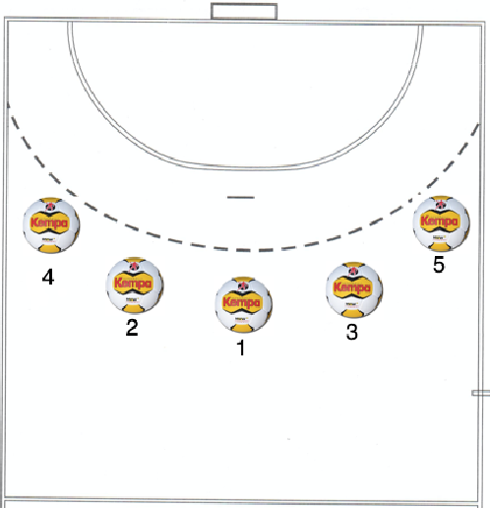
Рис. 2.1 Послідовність виконання кидків м’яча у ворота

Тестування проводиться відповідно до правил змагань з гандболу.
Гандболістам надавалися пробні спроби (не більше трьох) та дві залікові з врахуванням кращої.
Повтори вправ (спроби) виконувалися після відпочинку та досягнення спортсменками рівня ЧСС менше 110 уд/хв.
Застосування батареї із 6 тестів дозволило різнобічно оцінити рівень фізичної підготовленості хлопців, які займаються в секції з гандболу, і порівняти між собою результати тестування спортсменів обох груп, а також прослідкувати динаміку змін протягом експерименту. Усі тести відповідали основним критеріям стандартизації тестів, маючи досить високі коефіцієнти валідності та надійності.
Методи математичної статистики.
Для аналізу та обробки експериментальних отриманих даних нами застосовувано традиційні методи математичної статистики: вибірковий метод; метод середніх величин, ряди динаміки. Також розраховувалися: середнє арифметичне значення, середнє квадратичне відхилення, відносний приріст, критерій вірогідності Ст’юдента.

2.3 Організація дослідження

Педагогічний експеримент проводився з вересня 2020 р. по травень 2021 р. на базі Комунального закладу освіти «Запорізька спеціалізована школа-інтернат ІІ-ІІІ ступенів «Козацький ліцей» Запорізької обласної ради. В експерименті брали участь хлопці 10-х класів у кількості 24 чоловіка.
Для здійснення мети і вирішення поставлених завдань, проведено педагогічний експеримент, під час якого нами були сформовані контрольну й експериментальну групи, в кожній із яких займалися по 12 хлопців віком 15 років, які тренувалися за однією програмою (традиційною методикою – програмою ДЮСШ) і в одного тренера. За даними медичного огляду всі школярі були віднесені до основної групи. Тренувальні заняття проходили 5 разів на тиждень і тривали 90 хв. Дослідження показників учнів проводилося два рази на рік – на початку та наприкінці дослідження.
Хлопці контрольної групи (КГ) займались за стандартною методикою. У навчально-тренувальний процес експериментальної групи (ЕГ) були внесені зміни, пов'язані з застосуванням комплексу вправ із використанням інноваційних технологій, та подано методичні рекомендації щодо їх використання в умовах навчально-тренувального процесу команди. Приблизний перелік використаних у розробленій методиці вправ різної спрямованості на розвиток спеціальних рухових здібностей з урахуванням їх амплуа і морфофункціональних особливостей представлений у додатку А.
На даному етапі експерименту тренувальний вплив був помірний. При цьому слід зазначити, що варіюючи компонентами фізичного навантаження при виконанні однієї і тієї ж вправи (вид застосовуваних вправ, інтенсивність, тривалість виконання вправ, кількість повторень, час і характер відпочинку між вправами) давало можливість змінювати спрямованість тренувальних навантажень з метою підтримки фізичної та технічної підготовленості.
Так, наприклад, при застосуванні вправ, що використовуються для розвитку стрибучості (для блокування, виконання кидків у стрибку і т. д.), збільшивши тривалість їх виконання з 15-20 с до 30-40 с і кількість серій з 4-6 до 6-8 спрямованість тренувального впливу мала характер на розвиток спеціальної (стрибкової) витривалості. Виконання ігрових вправ із гандбольними м'ячами, наприклад, захисних дій з максимальною інтенсивністю одним гандболістом протягом 10 с (тривалість одного повторення) спрямовано на розвиток швидкості переміщень спортсмена, а збільшивши кількість захисників до 2-х осіб та тривалість виконання вправи до 4-6 хв, спрямованість вправи носить характер на розвиток спеціальної (швидкісної) витривалості.
Комплекси спеціальних вправ із переважною спрямованістю на розвиток швидкісно-силових здібностей виконували у двох варіантах: без використання у спеціальних вправах гандбольних м'ячів, а також із додатковим включенням до комплексів спеціальних ігрових вправ із використанням гандбольних м'ячів.
Спеціальні вправи швидкісно-силової спрямованості без використання гандбольних м'ячів виконували як без обтяжень, так із обтяженнями (гантелі, набивні м'ячі, обтяжувачі для рук та ніг, пояси та ін.), а також із використанням опору (еспандерів, партнера тощо). При цьому для гравців різних амплуа при виконанні вправ швидкісно-силового характеру в комплексах відрізнялися вага обтяжень, час виконання вправ, вимоги до стартового та фінішного екстремуму швидкості при виконанні рухомих рухів. Півсередні і лінійні гравці стрибкові вправи виконували по 4-6 разів, відпочинок між повтореннями 2-3 хв (3-4 серії), розігруючи та кутові – на 50% менше. Вагу обтяжень підбирали залежно від морфофункціональних особливостей та рівня підготовленості спортсмена.
Також в експериментальній групі застосовувалася інтерактивна дошка, завдяки якої сприймався краще та доступніше теоретичний матеріал, у зв’язку з зоровим сприйняттям інформації. Інтерактивні методи ґрунтуються на принципах взаємодії, активності спортсменів, зворотного зв'язку; створюється середовище певного спілкування, яке характеризується відкритістю, взаємодією учасників, рівністю їх аргументів, можливістю взаємної оцінки та контролю. Крім того, будучи навчальним інструментом, розуміння та набуття навичок досягається після ефективного застосування технології в процесі навчання, що розглядається як спосіб сприяння вивченню та покращенню взаємодії зі спортсменами. З цього погляду, використання технологій на секційних занять із гандболу хлопців старшого шкільного віку це фактор, який навчає як теоретичну інформацію, так і психомоторні навички, покращує взаємодію та збільшує мотивацію.
У сучасному світі цифровізація впроваджується у всі сфери суспільства. Цифрові технології стали невід'ємною частиною професійної діяльності, зокрема у сфері спорту. Головними напрямками, що з’явилися під впливом цифровізації, є інноваційні підходи до тренувань та інноваційні підходи до оцінки фізичних якостей та досягнень. Так, одна з інноваційних освітніх технологій у системі фізичної культури та спорту – це інтерактивна дошка, яка дозволяє навчати технічно-складним діям. Тренер, що працює з дошкою, має можливість розбити певні технічні прийоми на слайди, при цьому показувати їх з такою швидкістю, якою потрібно для докладного вивчення та розуміння. За допомогою маркера на дошці, під час слайд-шоу, стрілки малюються у напрямку руху ніг, рук та тулуба [25]. Стрілки може показати політ м'яча або шайби, коли руки і ноги не працюють належним чином. Цей спосіб навчання технічним процесам і прийомам дуже ефективний, доступний та наочний.
Інноваційні технології – це важливий елемент розвитку спорту та виражаються у тенденціях накопичення та модифікації різних ініціатив і нововведень у навчально-тренувальному процесі, що дозволяє розглядати інноваційну діяльність як прогресивне перетворення, що призводить до позитивних змін у навчальному процесі, веде до вирішення конфлікту між традиційними та новими формами спортивної діяльності.
Все вищезазначене вказало на те, що при поясненні нових завдань, коригуванні помилок техніки, розучуванні нових тактичних дій та взаємодій у тренувальному процесі необхідно демонструвати на екрані інформацію та одночасно коментувати те, що відбувається, так само демонструвати схематичне зображення тактичних дій та ігрових командних тактичних взаємодій. Одночасно з поясненням тренера гандболісти можуть виконувати необхідні коригувальні дії.
Усі отримані в ході нашого дослідження дані оброблені, проаналізовані та занесені у відповідні таблиці.
Реалізацію розробленої методики здійснювали протягом навчального року. Дослідження проводилося в три етапи.
На першому етапі (з вересня 2020 року – по жовтень 2021 року) здійснювалася робота, що пов'язана з аналізом і узагальненням інформації з літературних джерел. Також були сформульовані мета, завдання, об'єкт, предмет і гіпотеза дослідження. У цей період здійснювалася розробка комплексу вправ із використанням інноваційних технологій з метою підвищення фізичної та технічної підготовленості.
На другому етапі (з листопада 2020 – по травень 2021 рр.) було здійснене впровадження у навчально-тренувальний процес експериментальної групи комплексу вправ із використанням інноваційних технологій. В експерименті брали учні 10-х класів. Загальна кількість випробовуваних 24 – по 12 осіб у кожній групі.
Третій етап (з червня 2021 – по листопад 2021 рр.) включав в себе завдання, які пов'язані із завершенням магістерської кваліфікаційної роботи. На цьому етапі було виконано коригування результатів і висновків, здійснювалося оформлення відповідно до вимог, підготовлено доповідь до захисту.

- РЕЗУЛЬТАТИ ДОСЛІДЖЕННЯ

Для успішної змагальної діяльності в гандболі спортсмени повинні мати високий рівень розвитку фізичної та технічної підготовленості, оскільки для цього виду спорту характерна активна рухова діяльність. Але найактуальнішим залишається питання умов побудови цілорічного циклу тренувань. У зв'язку з цим, для спрощення процесу підготовки спортсменів-гандболістів створюються різні тренажери або комплекси вправ для розвитку та вдосконалення технічної та фізичної підготовленості гравців.
Для забезпечення об’єктивності висновків щодо отриманих результатів дослідження насамперед проведено вихідний статистичний аналіз отриманих початку формуючого експерименту якісних характеристик параметрів показників фізичної та технічної підготовленості досліджуваної вибірки хлопців. Аналіз показників фізичної та технічної підготовленості старшокласників досліджуваних груп представлені в таблиці 3.1 і рисунку 3.1.
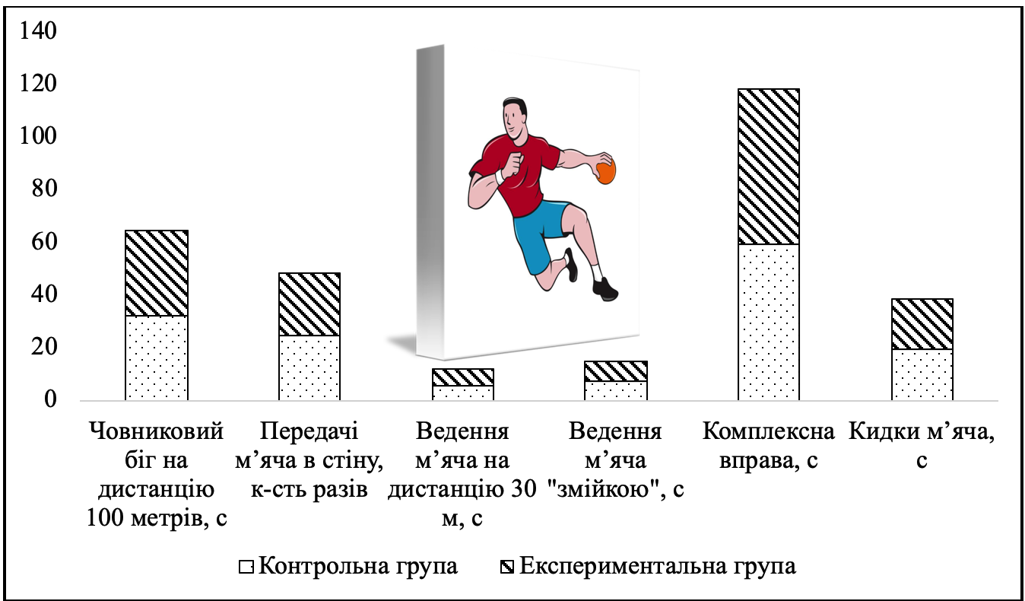
Рис. 3.1 Порівняння вихідних значень показників фізичної та технічної підготовленості старшокласників обох груп
На початку експерименту не вдалося зареєструвати статистично достовірних відмінностей (р>0,05) у величинах означених показників старшокласників контрольної та експериментальної груп.
У контрольній групі при аналізі тестування за «Човниковим бігом на дистанцію 100 метрів» на початку дослідження засвідчено таке середнє значення 32,2±0,5 с, максимальне – 33,8±0,6 с, мінімальне – 29,7±0,5 с. У хлопців експериментальної групи середнє значення становило 32,3±0,5 с, максимальне – 33,2±0,6 с, мінімальне – 30,3±0,8 с (табл. 3.1, рис. 3.1).
Також, у контрольній групі на початку дослідження за «Передачами м’яча в стіну» констатовано середнє значення у 24,6±1,4 разів, при максимальному результаті у 31,9±0,8 разів, мінімальному – 29,4±0,7 разів. Середнє значення показника в хлопців експериментальній групі становило 23,9±1,2 разів, максимальне – 33,1±1,2 разів, мінімальне – 28,3±0,3 разів (табл. 3.1, рис. 3.1).
За контрольною вправою «Ведення м’яча по прямій на дистанцію 30 м» у контрольній групі результат склав 5,8±0,4 с, максимально – 6,1±0,5 с, мінімально – 4,2±0,3 с. Хлопці експериментальної групи пробігли за 5,9±0,4 с, максимальне значення встановлено на рівні 6,1±0,4 с, мінімальне – 4,2±0,2 с (табл. 3.1, рис. 3.1).
За другим видом ведення «змійкою» («Ведення м’яча «змійкою» на дистанцію 30 м) встановлено, що у контрольній групі середнє значення 7,4±0,6 с, максимальне – 9,2±0,7 с, мінімальне – 5,1±0,4 с. Середнє значення експериментальної групи становило 7,5±0,6 с при максимальному результаті у 8,9±0,7 с, мінімальному – у 5,1±0,4 с.
Згідно з результатами контрольних вимірювань за контрольною вправою «Комплексна вправа» на початку дослідження констатовано в контрольній групі результат у 59,2±0,7 с, максимальний – 60,1±1,7 с, мінімальний – 57,1±0,9 с.
Спортсмени експериментальної групи склали тест за 58,8±0,6 с, максимальне значення – 60,2±1,3 с, мінімальне значення – 57,4±1,1 с.
Вихідні значення за контрольною вправою «Кидки м’яча» у контрольній групі вказали на 19,6±1,3 с, при максимальному результаті у 21,1±1,3 с, і мінімальному – у 17,7±0,7 с.
Таблиця 3.1
Порівняння вихідних значень показників фізичної та технічної підготовленості старшокласників контрольної та експериментальної груп
Показники | Контрольна  група |  | Експериментальна група |  | t
 | Х | m | Х | m
Човниковий біг на дистанцію 100 метрів, с | 32,2 | 0,5 | 32,3 | 0,5 | 0,56
Передачі м’яча в стіну, к-сть разів | 24,6 | 1,4 | 23,9 | 1,2 | 0,35
Ведення м’яча на дистанцію 30 м, с | 5,8 | 0,4 | 5,9 | 0,4 | 0,24
Ведення м’яча "змійкою", с | 7,4 | 0,6 | 7,5 | 0,6 | 0,14
Комплексна вправа, с | 59,2 | 0,7 | 58,8 | 0,6 | 0,23
Кидки м’яча, с | 19,6 | 1,3 | 18,7 | 1,2 | 0,10

Досліджувані експериментальної групи закинули м’ячи з різних ігрових місць за 18,7±1,2 с, при максимальному часі у 20,8±1,9 с, мінімальному – у 17,3±0,6 с (табл. 3.1, рис. 3.1).
Згідно з результатами контрольних вимірювань проведеного тестування на початку експериментального дослідження у ЕГ та КГ хлопців, які займаються в позанавчальний час гандболом, встановлено відсутність між ними будь-яких достовірно значущих відмінностей (табл. 3.1). Останнє відповідне вимогам до проведення експерименту та засвідчує репрезентативність досліджуваної вибірки для забезпечення об’єктивності педагогічного експерименту.
Також нами була підрахована й загальна кількість хлопців за рівнями. Так спортсмени, які перевищили середній рівень зупинилася на позначці 6 осіб; 16 гандболістів показали нижче за середній рівень; і 8 гандболістів – середній. Проведений аналіз показав, що за розвитком координаційних здібностей в гравців існують досить суттєві розбіжності та, крім того, ще й відповідають задовільному результату. Таким чином, нами підтверджено припущення щодо доречності застосування комплексу вправ із використанням інноваційних технологій для підвищення значень показників фізичної та технічної підготовленості при складанні програми підготовки.
Порівняння показників фізичної та технічної підготовленості спортсменів контрольної і експериментальної груп на початку педагогічного експерименту тестування засвідчило, однорідність груп, які об’єднані із задоволенням вимог щодо достатності обсягу вибірки на рівні вірогідності р<0,05 (табл. 3.1, рис. 3.1).
В аспекті розробленої експериментальної методики сформовано методичний матеріал організації контролю, який загалом ґрунтується на наший загальній концепції. Для визначення її ефективності, щоб вивірити результати науково-методичних напрацювань у ході вирішення практичних завдань педагогічного експерименту, проведено дослідження протягом навчального 2020-2021 року. Підґрунтям відповідного аналізу ефективності впливу розробленого комплексу вправ із використанням інноваційних технологій на фізичну і технічну підготовленість хлопців старшого шкільного віку на секційних занять із гандболу стала оцінка результатів моніторингу протягом терміну впровадження нашої методики.
Для оцінки розробленої методики вдосконалення фізичної та технічної підготовки, що доповнена комплексом вправ із використанням інноваційних технологій, для хлопців старших класів, які займаються в навчально-спортивній секції з гандболу, був проведений аналіз динаміки відповідних показників протягом року (табл. 3.2, 3.3 і рис. 3.2, 3.3).

Рис. 3.2 Динаміка показників фізичної та технічної підготовленості хлопців контрольної групи протягом дослідження

Нами порівнювались відповідні показники фізичної та технічної підготовки, що отримано на початку та наприкінці дослідження. Отже, ми вивчали особливості змін результатів тестування школярів старших класів під впливом застосування засобів із використанням інноваційних технологій в позанавчальний час.
Таблиця 3.2
Динаміка показників фізичної та технічної підготовленості хлопців контрольної групи протягом дослідження
Показники | ПД |  | КД |  | t | р
 | Х | m | Х | m
Човниковий біг на дистанцію 100 метрів, с | 32,2 | 0,5 | 31,1 | 0,5 | 1,56 | >0,05
Передачі м’яча в стіну, к-сть разів | 24,6 | 1,4 | 28,6 | 1,2 | 2,17 | <0,05
Ведення м’яча на дистанцію 30 м, с | 5,8 | 0,4 | 5,1 | 0,4 | 1,24 | >0,05
Ведення м’яча "змійкою", с | 7,4 | 0,6 | 7,1 | 0,6 | 0,35 | >0,05
Комплексна вправа, с | 59,2 | 0,7 | 56,9 | 0,7 | 2,32 | <0,05
Кидки м’яча, с | 19,6 | 1,3 | 17,9 | 1,3 | 0,92 | >0,05

Відповідно до визначеної мети педагогічного дослідження, було проведено порівняльний аналіз результатів заключного тестування спортсменів контрольної та експериментальної груп. Так, результати проведеного контролю в контрольній групи протягом року зображені у таблиці 3.2, рисунку 3.2.
При порівнянні вихідних і прикінцевих значень, нами отримано дані щодо недостовірних результатів (р>0,05) за чотирма контрольними вправами із шести: «Човниковий біг на дистанцію 100 метрів», с; «Ведення м’яча по прямій на дистанцію 30 м», с; «Ведення м’яча "змійкою" на дистанцію 30 м», с; «Кидки м’яча», к-сть разів (табл. 3.2 і рис. 3.2).
За «Човниковим бігом на дистанцію 100 метрів» на початку дослідження зафіксовано результат у 32,2±0,5с, а наприкінці дослідження – 31,1±0,5 с (t=1,56). Тестування вправи «Ведення м’яча по прямій на дистанцію 30 м» вказало на значення у 5,8±0,4 с на початку дослідження, і наприкінці дослідження – 5,1±0,4 с (t=1,24).
Результат вихідного тестування «Ведення м’яча "змійкою" на дистанцію 30 м» на початку дослідження засвідчено на рівні 7,4±0,6 с; наприкінці дослідження – 7,1±0,6 с (t=0,35).
Час виконання 5 кидків м'яча у ворота к-сть разів недостовірно покращився і склав на початку дослідження зафіксовано результат у 19,6±1,3 с, а наприкінці дослідження –17,9±1,3 с (t=0,92) (табл. 3.2 і рис. 3.2).
Таким чином, зафіксовано, що характер позитивних змін вищезазначених показників фізичної та технічної підготовленості старшокласників контрольної групи протягом дослідження був виключно тенденційним, тобто за відсутністю статистично достовірних відмінностей.
Статистично значущими (р<0,05) є зміни у рівні прояву «Передачі м’яча в стіну». Так під час якого можемо спостерігати, що у спортсменів контрольної групи цей показник зріс. Отже, на початку дослідження результат знаходився на рівні 24,6±1,4 разів протягом 30 с. Прикінцеві значення зафіксовані на рівні 28,6±1,2 разів при t=2,17.
За «Човниковим бігом на дистанцію 100 метрів» на початку дослідження зафіксовано результат у 32,2±0,5с, а наприкінці дослідження – 31,1±0,5 с (t=1,56). Тестування вправи «Ведення м’яча по прямій на дистанцію 30 м» вказало на значення у 5,8±0,4 с на початку дослідження, і наприкінці дослідження – 5,1±0,4 с (t=1,24).
Час подолання дистанції у 88-90 м покращився за «Комплексною вправою» протягом дослідження, і зменшився зі 59,2±0,7 с на початку експерименту на 56,9±0,7 с у кінці при t=2,32 (табл. 3.2 і рис. 3.2).
Результати підсумкового контролю і зміни показників фізичної та технічної підготовленості старшокласників експериментальної групи протягом дослідження зображені у таблиці 3.3, рисунку 3.3.
Аналіз динаміки рівня розвитку показників фізичної та технічної підготовленості експериментальної групи відзначив статистично вірогідні за показниками всіх тестів.
Відповідно до визначеної мети педагогічного дослідження, було проведено порівняльний аналіз результатів заключного тестування спортсменів контрольної та експериментальної груп. Так, результати проведеного контролю в контрольній групи протягом року зображені у таблиці 3.2, рисунку 3.2.
При порівнянні вихідних і прикінцевих значень, нами отримано дані щодо недостовірних результатів (р>0,05) за чотирма контрольними вправами із шести: «Човниковий біг на дистанцію 100 метрів», с; «Ведення м’яча по прямій на дистанцію 30 м», с; «Ведення м’яча "змійкою" на дистанцію 30 м», с; «Кидки м’яча», к-сть разів (табл. 3.2 і рис. 3.2).
Наприкінці дослідження для хлопців старшого шкільного віку експериментальної групи, які займаються в секції гандболу, були характерні достовірно більш кращі, ніж у хлопців контрольної групи, величини показників, що відображають рівень фізичної та технічної підготовки (табл. 3.3, рис. 3.3). Отже, виявлені значні позитивні зміни за всіма контрольними вправами.
Достовірність змін підтверджено на високому статистичному рівні (p<0,001) за тестом «Човниковий біг на дистанцію 100 метрів», с. Якщо на початку дослідження результат склав 32,3±0,5 с, то наприкінці дослідження – 28,1±0,5 с (t=5,94).
Таблиця 3.3
Динаміка показників фізичної та технічної підготовленості хлопців експериментальної групи протягом дослідження
Показники | Початок дослідження |  | Кінець дослідження |  | t | р
 | Х | m | Х | m
Човниковий біг на дистанцію 100 метрів, с | 32,3 | 0,5 | 28,1 | 0,5 | 5,94 | <0,001
Передачі м’яча в стіну, к-сть разів | 23,9 | 1,2 | 32,3 | 1,2 | 4,95 | <0,01
Ведення м’яча на дистанцію 30 м, с | 5,9 | 0,4 | 4,3 | 0,4 | 2,83 | <0,05
Ведення м’яча "змійкою", с | 7,5 | 0,6 | 6,1 | 0,2 | 2,21 | <0,05
Комплексна вправа, с | 58,8 | 0,6 | 54,2 | 0,6 | 5,42 | <0,001
Кидки м’яча, с | 18,7 | 1,2 | 12,4 | 1,2 | 3,71 | <0,01

Статистично (p<0,01) підтверджено збільшення передач м’яча в стіну протягом 30 с із 23.9±1,2 разів на початку дослідження до 32,3±1,2 разів наприкінці дослідження при t=4,95. Також покращився час із 5,9±0,4 с на початку дослідження – на 4,3±0,4 с наприкінці дослідження за тестом «Ведення м’яча по прямій на дистанцію 30 м» при t=2,83, і за «Комплексною вправою» із 58,8±0,6 на початку дослідження – на 54,2±0,6 с наприкінці дослідження при t=5,42 (табл. 3.3, рис. 3.3).

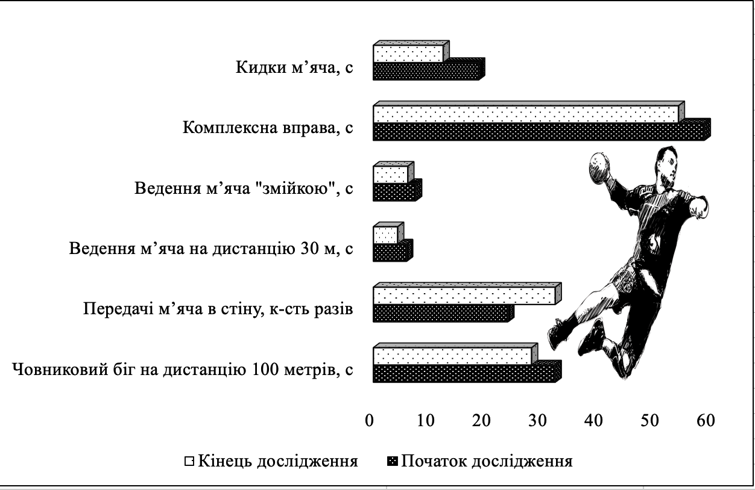
Рис. 3.3 Динаміка показників фізичної та технічної підготовленості хлопців експериментальної групи протягом дослідження

З урахуванням належних значень вимірюваних параметрів із порівняння виходить, що відбулося зростання показників «Ведення м’яча "змійкою" на дистанцію 30 м» і «Кидків м’яча». Час ведення достовірно покращився, він зменшився зі 7,5±0,6 с на початку дослідження до 6,1±0,2 с наприкінці дослідження при t=2,21. Час виконання 5 кидків м'яча у ворота також засвідчив достовірність змін протягом навчального року, і покращення результатів з 18,7±1,2 с до 12,4±1,2 с при t=3,71 (табл. 3.3, рис. 3.3).
Отже, отримані на початку експерименту дані засвідчили однорідність дослідних груп хлопців старших класів, які займаються в секції з гандболу, що забезпечило об’єктивність висновків про ефективність розробленої методики для вдосконалення фізичної та технічної підготовки засобами комплексу вправ із використанням інноваційних технологій положень висунутої нами гіпотези. Упродовж навчального року в експериментальній групі відбулися істотні зміни досліджуваних параметрів.
Зіставлення прикінцевих значень показників фізичної та технічної підготовленості хлопців старшого шкільного віку обох груп підтвердило достовірність змін на статистичному рівні від p<0,05 до p<0,001 (табл. 3.4, рис. 3.4). Так, за передачами м’яча в стіну – t=2,18 і комплексною вправою – t=2,93 при p<0,05; за кидками м’яча – t=3,11 при p<0,01; за човниковим бігом на 100 м – t=4,24 при p<0,001.

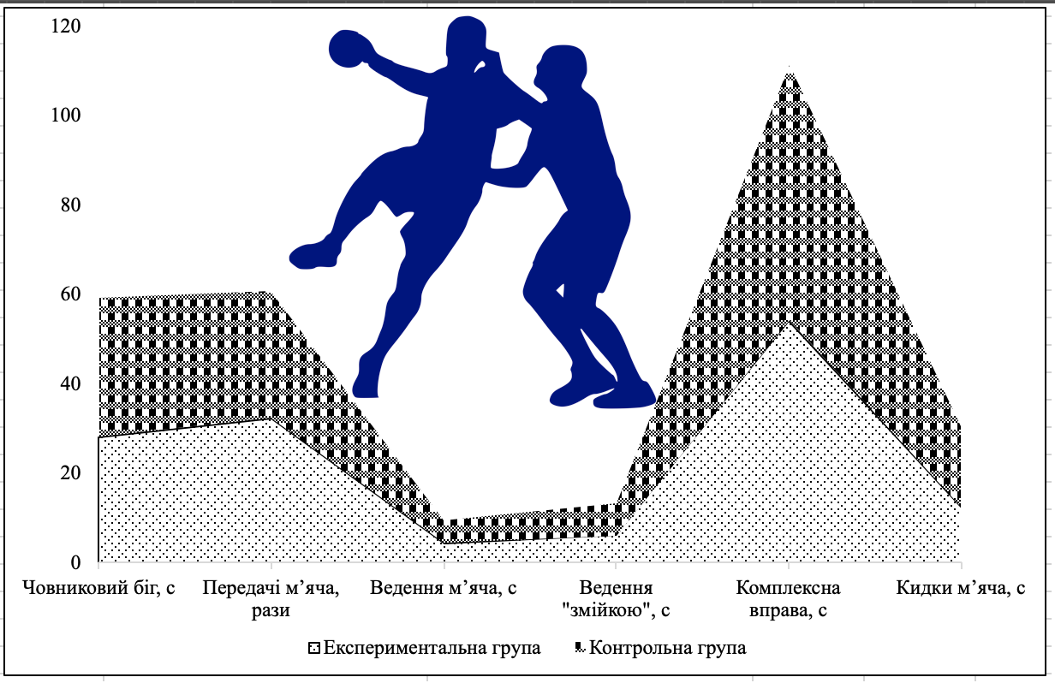
Рис. 3.4 Порівняння прикінцевих значень показників фізичної та технічної підготовленості хлопців досліджуваних груп
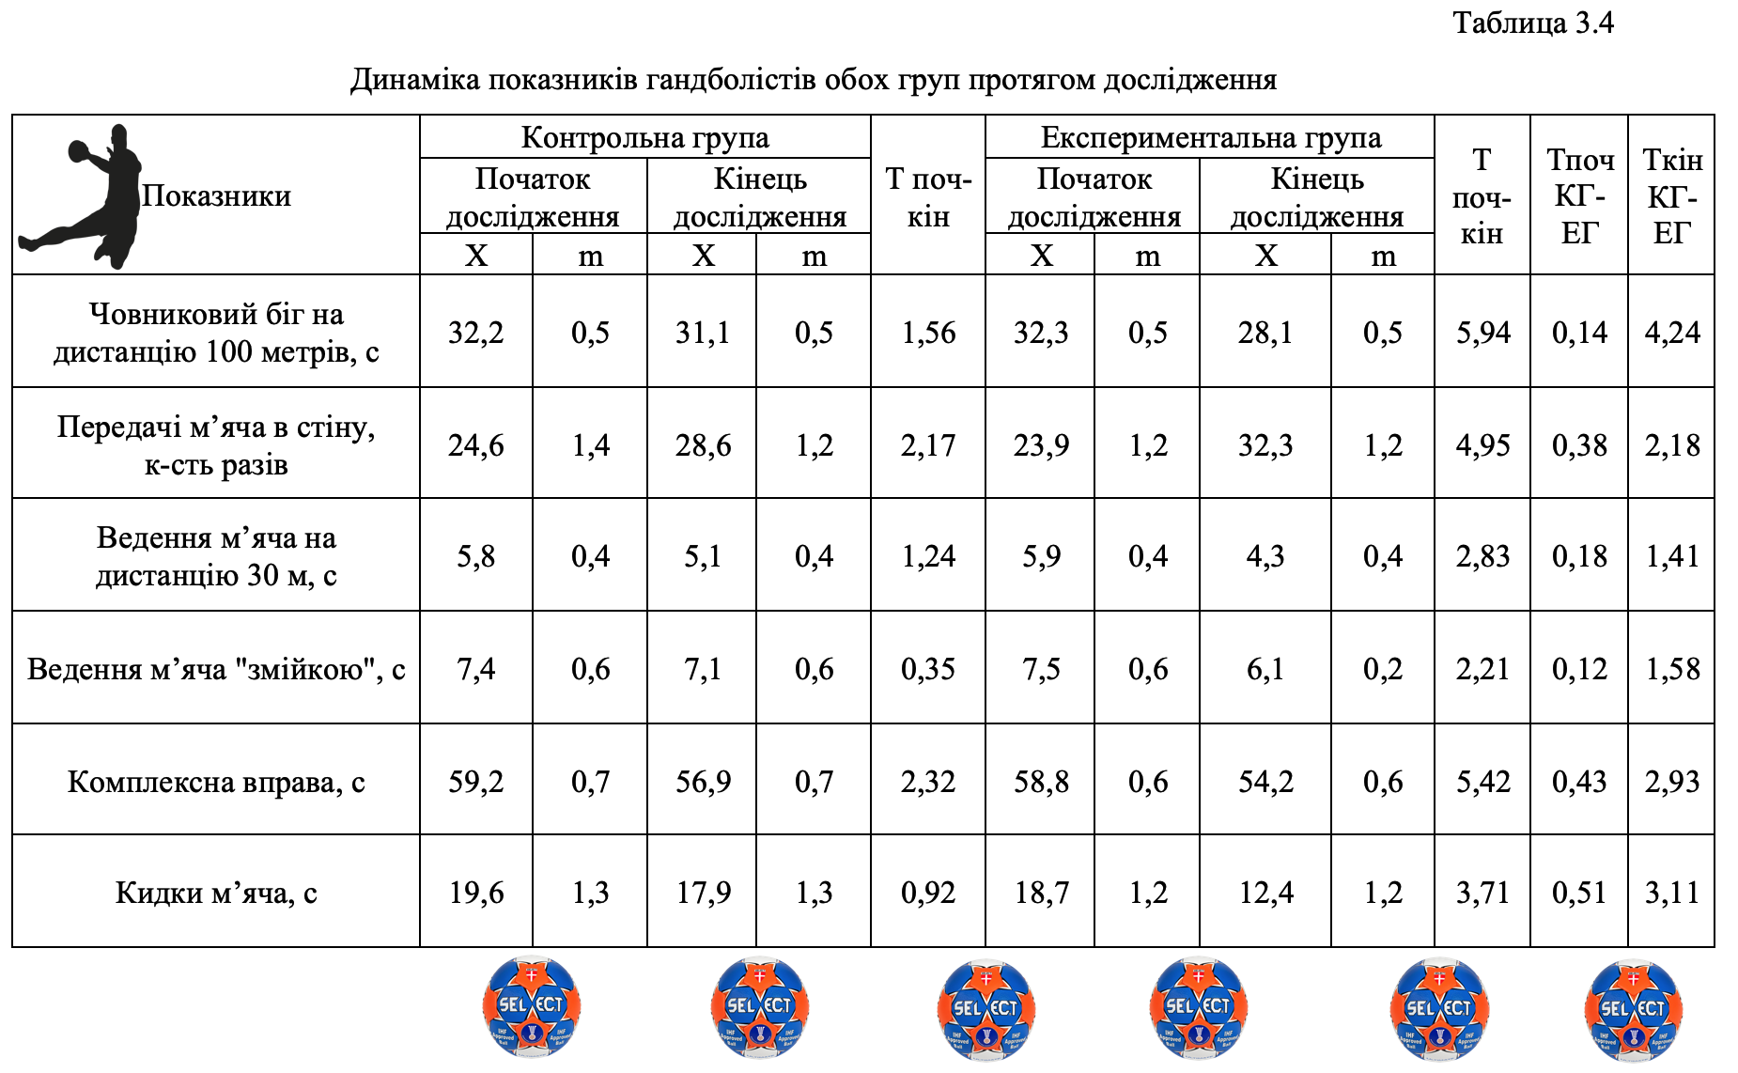
Для визначення впливу методики вдосконалення фізичної та технічної підготовки засобами інноваційних технологій учнів старших класів на секційних заняттях з гандболу, нами проведено порівняльний аналіз результатів відповідних показників і їх відносних зсувів. Результати абсолютного та відносного приростів зображені у таблиці 3.5 та на рисунку 3.5.

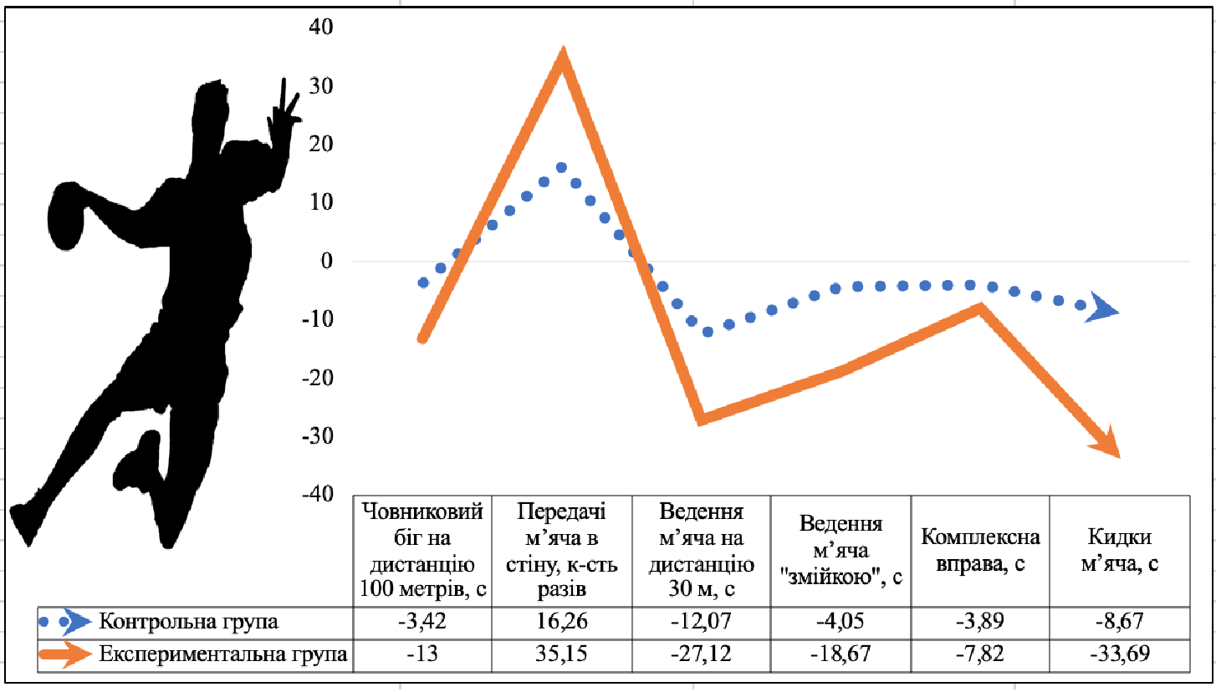
Рис. 3.5 Результати відносного приросту показників фізичної та технічної підготовленості старшокласників обох груп

Найбільший відсоток покращення спостерігається за тестами «Передачі м’яча в стіну», «Кидки м’яча» і «Ведення м’яча по прямій на дистанцію 30 м», за часом виконання відносний приріст в експериментальній групі склав –35,15%, 33,69% і 27,12%, відповідно. В хлопців контрольної групи найкращі результати зафіксовані за вправами: «Передачі м’яча в стіну», «Кидки м’яча» і «Ведення м’яча по прямій на дистанцію 30 м», відносний приріст яких зафіксовано на значеннях у 35,15%, -33,69% та -27,12% (табл. 3.5, рис. 3.5).

Таблиця 3.5
Результати абсолютного і відносного приростів показників фізичної
та технічної підготовленості старшокласників обох груп
Показники | Початок дослідження | Кінець дослідження | Абсолютний приріст | Відносний приріст
КОНТРОЛЬНА ГРУПА
Човниковий біг на дистанцію 100 метрів, с | 32,2 | 31,1 | -1,1 | -3,42
Передачі м’яча в стіну, к-сть разів | 24,6 | 28,6 | 4 | 16,26
Ведення м’яча на дистанцію 30 м, с | 5,8 | 5,1 | -0,7 | -12,07
Ведення м’яча "змійкою", с | 7,4 | 7,1 | -0,3 | -4,05
Комплексна вправа, с | 59,2 | 56,9 | -2,3 | -3,89
Кидки м’яча, с | 19,6 | 17,9 | -1,7 | -8,67
ЕКСПЕРИМЕНТАЛЬНА ГРУПА
Човниковий біг на дистанцію 100 метрів, с | 32,3 | 28,1 | -4,2 | -13,00
Передачі м’яча в стіну, к-сть разів | 23,9 | 32,3 | 8,4 | 35,15
Ведення м’яча на дистанцію 30 м, с | 5,9 | 4,3 | -1,6 | -27,12
Ведення м’яча "змійкою", с | 7,5 | 6,1 | -1,4 | -18,67
Комплексна вправа, с | 58,8 | 54,2 | -4,6 | -7,82
Кидки м’яча, с | 18,7 | 12,4 | -6,3 | -33,69
Результати проведеного нами аналізу показали наступне. За тестом «Човниковий біг на дистанцію 100 метрів» відбулося зменшення часу пробігання на 1,1 с, що становило -3,42%. Отримані дані за «Передачами м’яча в стіну» вказали на збільшення кількості виконаних повних циклів на 4 рази, при відносному прирості у 16,26%. Також, різниця початкових і прикінцевих значень за часом виконання контрольної вправи «Ведення м’яча по прямій на дистанцію 30 м» зафіксовано на рівні -0,7 с, що показало відносний приріст у -12,07%. Покращення у -4,05% засвідчено за показником «Ведення м’яча "змійкою" на дистанцію 30 м» і показало на різницю у -0,3 с. Необхідно зазначити, що прикінцеві значення за тестом «Комплексна вправа (дистанція 88-90 м)» вказали на абсолютний приріст у -2,3 с при -3,89%. За часом виконання 5 кидків м'яча у ворота результати швидкості потрапляння м’ячом у ворота по повітрю покращилася на -8,67%, що склало -1,7 с (табл. 3.5, рис. 3.5).
Важливо відзначити, що в контрольній групі значення показника «Човниковий біг на дистанцію 100 метрів» покращилося -13,0%, що вказало на зменшення часу на -4,2 с. Позитивні зміни спостерігалися й при «Передачах м’яча в стіну» на 8,4 рази при відносному прирості у 35,15%. За показниками «Ведення м’яча по прямій на дистанцію 30 м» покращення змін у -1,6 с, що становило -27,12%. Обчислення призводить до наступного результату за «Веденням м’яча "змійкою" на дистанцію 30 м», що не є суттєвим і складало лише -18,67% при -1,4 с. Перевага констатована й за «Комплексною вправою (дистанція 88-90 м)» у 4,6 с, яка вказала на відносний приріст у -7,82 %. Як випливає з попереднього викладу, за «Кидками м’яча», також спостерігається позитивна тенденція при зменшенні часу виконання 5 кидків м'яча у ворота по повітрю на -6,3 с при - 33,69% (табл. 3.5, рис. 3.5).
Слід зауважити, що показники фізичної підготовленості учнів старших класів на секційних заняттях з гандболу в експериментальній групі під впливом розробленої методики вдосконалення фізичної та технічної підготовки засобами інноваційних технологій достовірно виросли по відношенню до контрольної.
Таким чином, доходимо висновку, що результат педагогічного експерименту встановив ефективність розробленої методики із застосуванням засобів інноваційних технологій учнями старших класів у позанавчальний час, і може бути рекомендовано для підвищення рівня їх фізичної та технічної підготовленості.

ВИСНОВКИ

Спираючись на сучасні теоретичні дані, а також на емпіричні результати, що отримані в ході узагальнення й аналізу існуючого досвіду, можна констатувати наступне. На початку експерименту не вдалося зареєструвати статистично достовірних відмінностей (р>0,05) у величинах показників фізичної та технічної підготовленості старшокласників контрольної та експериментальної груп.
Протягом дослідження динаміка показників фізичної та технічної підготовленості старшокласників контрольної групи, які займалися в секції з гандболу за традиційною програмою, мала позитивну тенденцію, але впродовж дослідження статистично достовірна різниця зафіксована за комплексною вправою та передачами м’яча в стіну. У процесі дослідження констатовано, що за підсумками реалізації педагогічного експерименту на внутрішньо-груповому рівні хлопці старшого шкільного віку покращили свої результати за контрольними тестами. Але співвідношення показників фізичної та технічної підготовленості хлопців контрольної групи, залучених до педагогічного експерименту, дало змогу констатувати відсутність статистично вірогідних значень за всіма показниками, крім «Передачі м’яча в стіну» і «Комплексної вправи».
Під впливом методики для вдосконалення фізичної та технічної підготовки засобами комплексу вправ із використанням інноваційних технологій хлопців старших класів експериментальної групи відбулися статистично вірогідні зміни за всіма показниками протягом дослідження.
Виконаний порівняльний аналіз прикінцевих значень показників фізичної та технічної підготовленості хлопців старшого шкільного віку між групами підтвердив достовірність змін на статистичному рівні від p<0,05 до p<0,001. Так, за передачами м’яча в стіну – t=2,18 і комплексною вправою – t=2,93 при p<0,05; за кидками м’яча – t=3,11 при p<0,01; за човниковим бігом на 100 м – t=4,24 при p<0,001.
Таким чином, все вищеозначене констатувало доречність застосування експериментальної програми з впровадженням комплексу вправ із використанням інноваційних технологій у навчально-тренувальний процес секційних занять із гандболу, що позитивно вплинуло на фізичну та технічну підготовленість хлопців старшого шкільного віку.

ПЕРЕЛІК ПОСИЛАНЬ

1. Абдуазимова Р.Н. Новые информационные технологии как активные формы обучения в высшем образовании. Современные информационные технологии в телекоммуникации и связи. Тез. респуб. науч.-метод. Ташкент, 2011. С. 265-268.
2. Арефьєв В.Г., Єдинак Г. А. Фізична культура в школі (молодому спеціалісту): навчальний посібник для студентів вищих навчальних закладів II-IV акредитації. Камянець-Подільський: ПП Буйницький О.А., 2007. 248 с
3. Бикова О.О. Зв'язок ефективності змагальної діяльності гандболістів 13–14 років з показниками фізичної підготовленості. Вісник Прикарпатського університету. Серія: Фізична культура. 2016. С.16-20.
4. Бондар Г. Б. Ефективність початкового навчання техніці гандболу на основі застосування сучасних інформаційних технологій. URL : https://disted.edu.vn.ua/courses/learn/4979
5. Бріскін Ю., Пітин М., Білик О. Перспективи вдосконалення виконання технічних дій кваліфікованими гандболістами. Теорія і методика підготовки спортсменів. С. 18-21
6. Васильева Е.Б., Дечкова Е.Х. Подготовка гандболистов в университете. Ташкент, 2006. 43 с.
7. Ізаак В.І., Набієв Т.Е. Техніка і тактика гандболу. Ташкент : «Університет», 2008. 10 с.
8. Кравченко Л.В., Ашанин В.С. Использование компьютерных технологий при подготовке специалистов в вузах физической культуры. Спортивна наука на рубежі століть. 2000. С. 49-51.
9. Кубраченко А. Г., Ткачук В. Г. Гандбол: учеб. для вузов системы физ. воспитания и спорта. Киев: [Б. и.], 2010. 415 с.
10. Курамшин Ю. Ф. Методы формирования физической культуры личности. Теория и методика физической культури: Учебник / под ред. Ю.Ф. Курамшина. 3-е изд. Москва : Советский спорт, 2007. С. 58-59.

11. Лубышева Л.И. и др. Спортизация в системе физического воспитания: от научной идеи к инновационной практике. 2017. Москва: Теория и практика физической культуры и спорта. 200 с.
12. Новое в системе спортивной подготовки в гандболе: зарубежный опыт. Выпуск 19: научно-методическое пособие / авт.-сост. А.И. Погребной, И.О. Комлев, переводчик: Е.В. Литвишко. Краснодар: КГУФКСТ, 2019. 68 с.

13. Пешкова Н.В., Косенок С.М. Полисубъектное управление развитием студенческого спорта в вузе. Теория и практика физической культуры. 2017. № 5. С. 83-85.
14. Разуваева И.Ю.1, Кострикова И.В. Инновации в тренировочном процессе у студенческих команд по гандболу. Достижения науки и образования. 2018. № 17 (39). С. 70-71.
15. Сердюк Д.Г., Черненко O.Є. Особенности использования акробатичеких упражнений в тренировочном процессе гандболистов. Физическое воспитание студентов. 2009. № 1. С. 64-66.
16. Соловей О.М., Соловей Д.О. Основи навчання тактики гри в гандбол : навч.-метод. посібн. Дніпро, 2018. 112 с.
17. Тищенко В.О., Соколова О.В. Інноваційні технології тестування тактичного мислення гандболістів високої кваліфікації. Вісник Запорізького національного університету Фізичне виховання та спорт. № 2, 2016. С. 152-160.

18. Тищенко В.О., Соколова О.В., Бєлоус М.А., Тищенко Д.Г. Пліометричні вправи як ефективний засіб удосконалення спеціальної фізичної підготовленості гандболісток. Вісник Запорізького національного університету : збірник наук. праць. Фізичне виховання та спорт. Запоріжжя : Запорізький національний університет, 2021. № 1. С. 108-113.

19. Тищенко В., Лочман В., Мордвинов К., Бєлоус М., Тищенко Д. Застосування інноваційних засобів у навчально-тренувальному процесі в гандболі. Вісник Запорізького національного університету: Збірник наукових праць. Фізичне виховання та спорт. 2021. Т. 2. C. 57-64.
20. Трайнев, В.А. Социально-психологические параметры в технологіях игрового обучения. Интенсивные педагогические игровые технологии в гуманитарном образовании (методология и практика): учебное пособие. Москва: Дашков и К, 2009. С. 70-93.
21. Філенко Л. В. Комп’ютерні навчальні та контролюючі програми у фізичному вихованні та спорті. Науковий часопис. Серія 15: «Науково-педагогічні проблеми фізичної культури (фізична культура і спорт): зб.наук.пр. 2016. В.10(80)16, 139-145
22. Філенко Л.В., Несен О.О. Інформатизація підготовки студентів-гандболістів засобами мультимедійної комп’ютерної програми «Гандбол». Спортивні ігри. 2018. № 1(7). С. 54–61.
23. Хусейн С.А, Иванов В.А, Вяльцев В.С. Совершенствование двигательной реакции гандболистов на основе управления биомеханическими характеристиками. URL : http://sportfiction.ru/articles/sovershenstvovanie-dvigatelnoy-reaktsii-gandbolistov-na-osnove-upravleniya-biomekhanicheskimi-kharak/
24. Циганок В.І. Аналіз показників техніко-тактичних дій у змагальному процесі кваліфікованих гандболістів із застосуванням системи інформаційного забезпечення. Науковий часопис НПУ імені М.П. Драгоманова. Випуск 1 (129). 2021. С. 119-124.

25. Юрасова Е.В. Использование интерактивной доски на уроках физической культуры. 2015 [Электронные ресурсы] Режим доступа: https://sites.google.com/site
26. Ячнюк Ю. Гандбол як засіб формування рухових навичок у студентів. Фізичне виховання, спорт і культура здоров’я у сучасному суспільстві. № 1 (21). 2013. С. 131-133.
27. Ячнюк Ю.Б., Гук О.М. Модель управління процесом навчання рухових дій в гандболі студентів факультету фізичного виховання та здоров’я людини. Молодий вчений. № 3.1 (43.1). 2017. -327
28. Antonis, M., Dimitris, H., Zacharoula, P., Vasilis, S., & Ioannis, V. S. (2019). Analyses of technical and tactical data in attack and defense at high level handball teams. Journal of Physical Education and Sport, 19, 193–200.
29. Barrera-Domínguez, F. J., Carmona-Gómez, A., Tornero-Quiñones, I., Sáez-Padilla, J., Sierra-Robles, Á., & Molina-López, J. (2021). Influence of Dynamic Balance on Jumping-Based Asymmetries in Team Sport: A between-Sports Comparison in Basketball and Handball Athletes. International journal of environmental research and public health, 18(4), 1866. 2–12.
30. Georgescu A., Rizescu C., Varzaru C. Improving Speed to Handball Players. Revista Romaneasca pentru Educatie Multidimensionala. 2019. Vol. 11. №1. P. 73-87.
31. Karcher, C., & Buchheit, M. (2014). On-court demands of elite handball, with special reference to playing positions. Sports medicine, 44(6), 797–814.
32. Koopmann, T., Faber, I., Baker, J., & Schorer, J. (2020). Assessing technical skills in talented youth athletes: a systematic review. Sports Medicine, 50, 1593 –1611.
33. Korobeynikov G., Potop V., Ion M., Korobeynikova l., Borisova O., Tishchenko V., Yarmak O., Tolkunova I., Mospan M., Smoliar I. (2019). Psychophysiological state of female handball players with different game roles. Journal of Physical Education and Sport, (JPES), Vol. 19 (3), Art, 248. pp. 1698 –1702.
34. Krahenbühl, T., Menezes, R. P., & Leonardo, L. (2019). Elite coaches’ opinion about the additional court player and the strategic-tactical structures in handball. Motriz: Revista de Educação Física, 25(3). 1–6.
35. Lisenchuk G., Zhigadlo G., Tyshchenko V., Odynets T., Omelianenko H., Piptyk P., Bessarabova O., Galchenko L., Dyadechko I. (2019b). Assess psychomotor, sensory-perceptual functions in sport games. Journal of Physical Education and Sport, 19(2), Art 175, 1205–1212.
36. Lochman V. et al. Use of innovative technical means to increase the training process effectiveness in handball. Journal of Physical Education and Sport. 2021. Т. 21. №. 4. С. 1695-1704.
37. Malikov M., Tyshchenko V., Boichenko К., Bogdanovska N., Savchenko V., Moskalenko N. (2019). Modern and methodic approaches to express-assessment of functional preparation of highly qualified athletes. Journal of Physical Education and Sport, (JPES), Vol.19 (3), Art, 219. pp. 1513–1518.
38. Malikov M., Tyshchenko V., Bogdanovska N., Savchenko V., Moskalenko N., Ivanenko S., Vaniuk D., Orlov A., Popov S. (2021). Functional fitness assessment of elite athletes. Journal of Physical Education and Sport, (JPES), Vol. 21 (1), Art 36, pp. 374–380.
39. Michalsik L. B., Madsen K., Aagaard P. Physiological capacity and physical testing in male elite team handball. The Journal of sports medicine and physical fitness. 2015. Vol. 55. No. 5. P. 415-429.
40. Michalsik L. B., Fuchs P., Wagner H. The Team Handball Game-Based Performance Test Is Better than the Yo-Yo Intermittent Recovery Test to Measure Match-Related Activities in Female Adult Top-Elite Field Team Handball Players. Applied Sciences. 2021. Т. 11. № 14. С. 6551.
41. Spieszny M., Zubik M. Modification of strength training programs in handball players and its influence on power during the competitive period. Journal of Human Kinetics. 2018. Vol. 63. P. 149-160.
42. Schwenkreis, F.A Graded Concept of an Information Model for Evaluating Performance in Team Handball. DATA, 2019. 196–202.
43. Skejø, S. D., Bencke, J., Møller, M., & Sørensen, H. Estimating Throwing Speed in Handball Using a Wearable Device. Sensors, 2020. № 20(17), 4925. 1–6.
44. Tyshchenko, V. Theoretical and methodical fundamentals of control in high-qualification handball. Monography. New York: Lulu, 2017. 112 s.
45. Tyshchenko V., Lisenchuk G., Odynets T., Cherednichenko I., Lytvynenko O., Boretska N., Semeryak Z. (2019). The concept of building control for certain components of the system for training handball players. Journal of Physical Education and Sport, 19(4), Art 200, 1380–1385.
46. Van Den Tillaar, R., Roaas, T. V., & Oranchuk, D. Comparison of effects of training order of explosive strength and plyometrics training on different physical abilities in adolescent handball players. Biology of Sport, 2020. № 37(3), 239–246.
47. Wagner H., Fuchs P., Michalsik L. B. On‐court game‐based testing in world‐class, top‐elite, and elite adult female team handball players. Translational Sports Medicine. 2020. Т. 3. №. 3. С. 263-270.
48. Wagner, H., Sperl, B., Bell, J. W., & Von Duvillard, S. P. Testing specific physical performance in male team handball players and the relationship to general tests in team sports. The Journal of Strength & Conditioning Research, 2019. № 33(4), 1056–1064.

МІНІСТЕРСТВО ОСВІТИ І НАУКИ УКРАЇНИ
ЗАПОРІЗЬКИЙ НАЦІОНАЛЬНИЙ УНІВЕРСИТЕТ
ФАКУЛЬТЕТ ФІЗИЧНОГО ВИХОВАННЯ, ЗДОРОВ’Я ТА ТУРИЗМУ
кафедра теорії та методики фізичної культури і спорту

ДОДАТКИ

до кваліфікаційної роботи магістра

на тему: ЗАСТОСУВАННЯ ІННОВАЦІЙНИХ ТЕХНОЛОГІЙ
У НАВЧАЛЬНО-ТРЕНУВАЛЬНОМУ ПРОЦЕСІ ГАНДБОЛІСТІВ
В УМОВАХ ШКІЛЬНОЇ СЕКЦІЇ

Виконав: студент 2 курсу, групи 8.0178-ф
спеціальності 017 фізична культура і спорт.
освітньої програми фізичне виховання .
Д.Г. Тищенко
Керівник: доцент, к.фіз.вих. Соколова О.В.
Рецензент: професор, д.пед. наук
Маковецька Н.В.

Запоріжжя
2021

Додаток А
ПРИКЛАДИ ВПРАВ ІЗ ВИКОРИСТАННЯМ ІННОВАЦІЙНИХ ТЕХНОЛОГІЙ

Одиночна світлова гандбольна вправа (ОСГВ) [19, 44].
Запропонована вправа надає швидкість спортсмену в умовах активного вибору корисної інформації у комплексі із рівнем спеціальної працездатності переключати увагу.
На центральній частині 9-метрової лінії (лінії активного захисту) розташовують 5 стійок зі світлодіодними лампами (рис. 1). Світлодіодні лампи використовують як сигнальний подразник при виконання вправи. Загорання тої чи іншої лампи відбувається за допомогою комп'ютерної програми стандартних випадкових чисел.

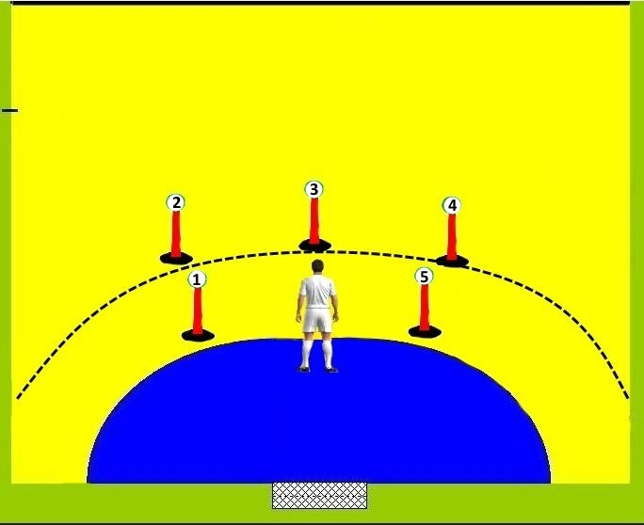
Рис. 1. Схема виконання одиночної світлової гандбольної вправи

Відстань між стійками становить 1 м, а відстань від спортсмена до стійки – близько 3 м, тобто гандболіст розпочинає виконання вправи з середини 6-метрової лінії (лінії воротарського майданчика). За сигналом тренера, спортсмен виконує ривок з високого старту до тієї стійки, над якою загорається світло і після торкання стійки повертається на вихідне місце. Під час виконання вправи ведеться підрахунок кількості торкань стійок впродовж 30 секунд. Замір часу відбувається за допомогою електромілісекундоміру.
Час вправи визначається тренером в залежності від поставленого завдання або виховання певних фізичних якостей.
2. Світлова гандбольна вправа для двох гравців (СГВ2Гр) [19, 44]. Виконання світлової вправи для двох гравців (рис. 2) передбачало розташування у центрі 6-метрової лінії 4 стійок (по 2 на кожного гандболіста) та на 9-метрової лінії (лінії активного захисту) – 6 стійок (по 3 на кожного гандболіста) зі світлодіодними лампами (різний колір при загорянні).
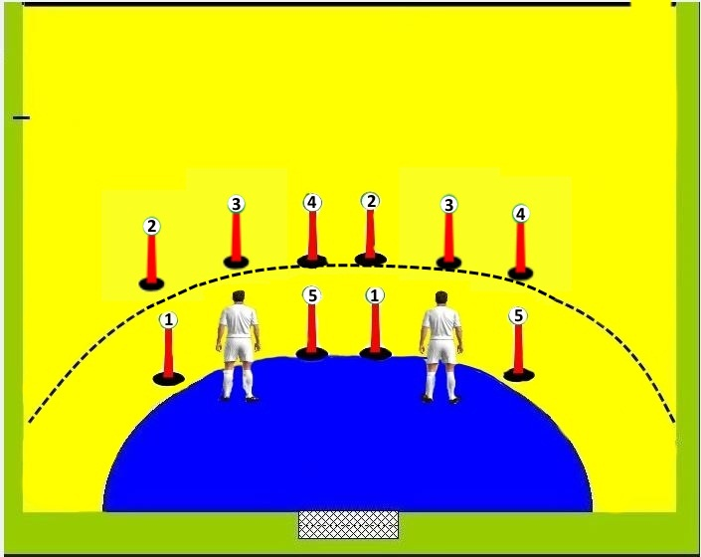
Рис. 2. Схема виконання світлової гандбольної вправи для двох гравців
У центрі перебували два спортсмени. За сигналом тренера, спортсмени виконували ривок із високого старту до тієї стійки, над якою загоралося зелене світло, і після торкання стійки поверталися на вихідне місце розташування (6-метрова лінія). Під час виконання вправи вівся підрахунок кількості торкань стійок впродовж 30 секунд. Значущість тесту за допомогою СГВ2Гр визначається у ситуаціях змагальної діяльності, пов’язаних з переключеннями гравців захисту при опіці нападаючих, виконанні підстраховок та паралельних переміщеннях у захисті, виконанні атакуючих та захисних техніко-тактичних дій у нападі в чисельній меншості та ін.
3. Світлова гандбольна кидкова вправа (СГКВ).
Виконання цієї контрольної вправи передбачало використання гандболістами: переміщення зі зміною напряму руху, способу переміщення (лицем та спиною вперед, приставним та схресним кроком), передача м’яча, кидок м’яча по воротах.
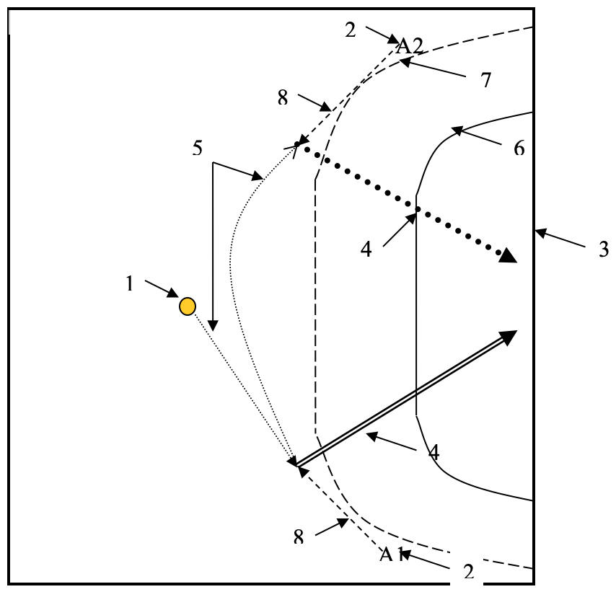
Примітки: 1 – спортсмен,
2 – асистенти тренера,
- – ворота, 4 – кидок м’яча, 5 – переміщення спортсмена, 6 – 6-метрова лінія воротарського майданчика, 7 – 9-метрова лінія (лінія активного захисту), 8 – передача м’яча від асистента до спортсмена

Рис. 3. Схема виконання контрольної вправи «Світлової гандбольної кидкової вправи»
Зміст вправи передбачав почергове регламентоване виконання кидків по воротах гандболістами після передачі асистентів. Місце початку вправи – 12 м від центру лицьової лінії (3 м від 9-метрової лінії активного захисту).
Спортсмен повинен почергово виконувати кидки з 9-метрової лінії після переміщення по ній в одну та другу сторони. Зазначимо, що виконання кидків відбувалося лише у той квадрат воріт, де спалахував світ (рис. 3).
Загальний час виконання вправи складав 3 хв та починав фіксуватися з моменту виконання першого кидка. Впродовж цього часу вівся підрахунок закинутих м’ячів, виключно у відповідні квадрати м’ячів.
- Світлова гандбольна Т-вправа (СГТв) (рис. 4).
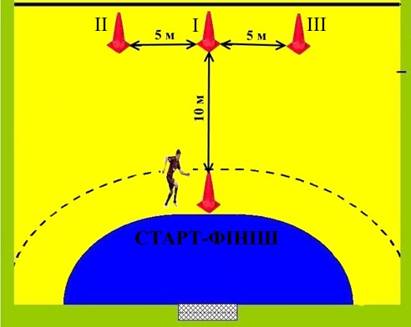
Рис. 4. Схема виконання світлової гандбольної Т-вправи
Швидкість дії – є визначальним чинником у спортивних іграх. Вона належить до комплексної здатності реалізувати техніко-тактичні дії, при відповідній ситуації, ефективно і точно в оптимальний час і з відповідною інтенсивністю (рис. 4).
Спортсмен на максимальній швидкості повинен добігти до фішки І, торкнутися її правою рукою. Потім зробити переміщення в бік фішки ІІ, торкнутися лівою рукою (якщо є спалах світла над цією фішкою). Потім – переміщення до фішки ІІІ, торкання вже правою рукою (якщо є спалах світла над цією фішкою). Після цього – повернення до І фішки, торкання та прискорення на старт-фініш у зворотному напрямку.

